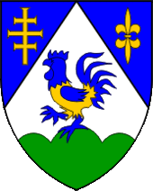
PROVEDBENI PROGRAM KOPRIVNIČKO-KRIŽEVAČKE ŽUPANIJE ZA RAZDOBLJE OD 2021. DO 2025. GODINE

Prosinac, 2021.
SADRŽAJ
1. PREDGOVOR 1
2. UVOD 3
2.1. Djelokrug rada Koprivničko-križevačke županije 3
2.1.1. Ustanove i Trgovačka društva 4
2.2. Vizija Koprivničko-križevačke županije 6
2.3. Misija Koprivničko-križevačke županije 6
2.4. Organizacijska struktura Koprivničko-križevačke županije 7
3. OPIS IZAZOVA I RAZVOJNIH POTREBA 8
3.1. Položaj, statistička podjela i administrativni ustroj 8
3.2. Demografija 10
3.3. Socijalna skrb 11
3.4. Zdravstvo 13
3.5. Školstvo 15
3.6. Prometna povezanost županije 18
3.7. Gospodarstvo 20
3.8. Turizam - Podravina i Prigorje na radost posjetiteljima 22
3.9. Kultura - očuvanje bogate baštine Podravine i Prigorja 25
3.10. Sport i razvoj civilnog sektora - poticanje rada s mladima 26
3.11. Sustav civilne zaštite - zaštita ljudi i imovine od različitih oblika opasnosti 27
3.12. Ravnomjerni regionalni razvoj - jednak životni standard svim stanovnicima županije 28
4. PRIORITETI DJELOVANJA U PODRUČJU NADLEŽNOSTI KOPRIVNIČKO-KRIŽEVAČKE ŽUPANIJE 30
5. POPIS MJERA ZA PROVEDBU POSEBNIH CILJEVA I POKAZATELJA REZULTATA 31
6. INDIKATIVNI FINANCIJSKI OKVIR ZA PROVEDBU MJERA, AKTIVNOSTI I PROJEKATA 45
7. OKVIR ZA PRAĆENJE I IZVJEŠTAVANJE 51
8. DRUGI PODACI O MJERAMA 52
8.1. Doprinos mjera Koprivničko-križevačke županije ispunjenju obaveza uređenih posebnima nacionalnim propisima 52
8.2. Doprinos mjera Koprivničko-križevačke županije provedbi zajedničkih prioriteta Europske unije 52
8.3. Doprinos mjera Koprivničko-križevačke županije provedbi ciljeva/podciljeva održivog razvoja UN Agende 2030 52
POPIS TABLICA 54
POPIS SLIKA 54
POPIS GRAFIKONA 54

PREDGOVOR
Županijska uprava iznimno je složen sustav kojim sam dosad uspješno upravljao i poticao ravnomjeran razvoj svih područja Podravine i Prigorja.
Kada kažem da je Županija velik i složen sustav, onda to znači da upravljamo s devet upravnih odjela i 35 proračunskih korisnika. Skrbimo o 18 osnovnih škola, osam srednjih škola, jednom učeničkom domu, našim zdravstvenim ustanovama - Općoj bolnici „Dr. Tomislav Bardek“, Domu zdravlja, Zavodu za javno zdravstvo i Zavodu za hitnu medicinu.
PORA Regionalna razvojna agencija, Javna ustanova za upravljanje zaštićenim dijelovima prirode, Zavod za prostorno uređenje i Dom za starije i nemoćne osobe također su naši korisnici, a tu pridodajemo i županijsku Turističku zajednicu, županijske Ljekarne Koprivnicu i Križevce te Županijsku upravu za ceste. U cijelom tom sustavu zaposleno je 2.800 djelatnika.
Proračun Koprivničko-križevačke županije za 2021. godinu iznosi gotovo 830 milijuna kuna te župan ima odgovornost za uspješan rad ovog sustava koji zadovoljava potrebe stanovništva naše županije, a koje živi u 3 grada i 22 općine Podravine i Prigorja.
Sustav je to u kojem se preko tri četvrtine sredstava izdvaja za školstvo i zdravstvo, odnosno brine se o ljudima, njihovim potrebama, obrazovanju, zdravlju i sigurnosti. Županija su ljudi i oni imaju središnje mjesto u našem djelovanju.
Ove brojke pokazuju da se radi o iznimno značajnom sustavu za cijelo područje Podravine i Prigorja. Njime treba upravljati osoba koja se u tome dokazala svojim rezultatima i koja je sposobna okupiti kvalitetan tim ljudi, a to je garancija da će se tako nastaviti i u budućem razdoblju.
Pri realizaciji programa okrenuli smo se novim izvorima financiranja koji su nam bili otvoreni u financijskom razdoblju 2014. - 2020. ulaskom Hrvatske u Europsku uniju. Koprivničko-križevačka županija je iz europskih strukturnih i investicijskih fondova postigla najveću ugovorenost sredstava i to u iznosu od 2,85 milijardi kuna, što je u usporedbi sa susjednim županijama najviši iznos. Tim ćemo smjerom nastaviti i dalje.
Ambiciozne ciljeve za naredno razdoblje predstavljam u Provedbenom programu koji je pred Vama. Program se temelji na dosadašnjem kontinuitetu i dosad ostvarenim projektima, a njegovom implementacijom nastavit ćemo gospodarski razvoj i poboljšanje kvalitete života naših žitelja te osigurati da županija bude mjesto poželjno za rad, stvaranje i življenje.
Koprivničko-križevačka županija trenutno je prostor s najvećim infrastrukturnim investicijama u Republici Hrvatskoj vrijednim 5,2 milijarde kuna kojima se garantira značajna razvojna perspektiva ovog prostora i čiji će se efekti mjeriti desetljećima. Najveći projekt svakako je izgradnja pruge do mađarske granice vrijedna 2,4 milijarde kuna što je usporedivo s vrijednošću izgradnje Pelješkog mosta. Tu su i aglomeracije Koprivnica, Križevci, Đurđevac vrijedne 948 milijuna kuna, zatim izgradnja Regionalnog centra za gospodarenje otpadom Piškornica vrijednog 448 milijuna kuna i naravno, brza cesta, nama najznačajniji i najvrjedniji projekt vrijednosti 266 milijuna kuna za izgradnju dionice od Križevaca do Kloštra Vojakovačkog.
Pokretanje daljnjih velikih dugoročnih projekata u Podravini i Prigorju planira se za sljedeće proračunsko razdoblje Europske unije 2021. - 2027. kroz Razvojni sporazum Sjever i Mehanizam za oporavak i otpornost. Razvojni sporazum Sjever obuhvaća područja pet županija i njime se planiraju novi projekti na području naše županije ukupne vrijednosti tri milijarde kuna, a prijavom na projekt Mehanizam za oporavak i otpornost sanirat će se gospodarske posljedice epidemije bolesti COVID-19. Dio redovnih djelatnosti nastavit će se financirati izvornim sredstvima županijskog proračuna i sredstvima iz Višegodišnjeg financijskog okvira europskih strukturnih i investicijskih fondova za razdoblje 2021. - 2027. godina.
Uz provođenje planiranih investicijskih projekata u zdravstvu, obrazovanju i gospodarstvu, u narednom mandatu posebnu pažnju posvetit ćemo i digitalizaciji regionalne i lokalne samouprave. Kriza uzrokovana virusom COVID-19 pokazala je svu nužnost digitalnog funkcioniranja u današnjem svijetu, stoga ćemo maksimalnu pažnju usmjeriti na potpunu digitalnu transformaciju te učiniti javne usluge digitalne i dostupne online. Digitalna transformacija danas više nije pitanje izbora - ona je neizbježna, neophodna i nezaobilazna.
Županija je danas veliko gradilište, a pokretanjem novih investicija u budućnosti bit će još i veće. Da bi se to ostvarilo, potreban je kontinuitet, odgovornost i sigurnost. Smatram da zajedno sa svojim suradnicima posjedujem sve potrebno za ostvarenje predviđenih ciljeva i da je upravo takav pristup garancija uspješnog puta i razvoja Koprivničko-križevačke županije.

ŽUPAN

Darko Koren, ing.građ.

2. UVOD
Sukladno Zakonu o sustavu strateškog planiranja i upravljanja razvojem Republike Hrvatske (NN 123/17) te Uredbi o smjernicama za izradu akata strateškog planiranja od nacionalnog značaja i od značaja za jedinice lokalne i područne (regionalne) samouprave (NN 89/18) župan Koprivničko-križevačke županije kao izvršno tijelo jedinice lokalne samouprave donosi provedbeni program za razdoblje trajanja mandata, odnosno na razdoblje od četiri godine.
Provedbenim programom Koprivničko-križevačke županije kao kratkoročnim aktom strateškog planiranja osigurava se provedba posebnih ciljeva definiranih Nacionalnom razvojnom strategijom Republike Hrvatske do 2030. godine i Planom razvoja Koprivničko-križevačke županije za razdoblje 2021 - 2027. godine.

2.1. Djelokrug rada Koprivničko-križevačke županije
U skladu s Ustavom Republike Hrvatske (NN 56/90, 135/97, 08/98, 113/00, 124/00, 28/01, 41/01, 55/01, 76/10, 85/10 i 05/14) i Zakonom o lokalnoj i područnoj (regionalnoj) samoupravi (NN 33/01, 60/01, 129/05, 109/07, 125/08, 36/09, 36/09, 150/11, 144/12, 19/13, 137/15, 123/17, 98/19 i 144/20) te Statutom Koprivničko-križevačke županije Koprivničko-križevačka županija (u daljnjem tekstu KKŽ) u svom samoupravnom djelokrugu obavlja poslove od područnog (regionalnog) značaja, a osobito poslove koji se odnose na:
- obrazovanje;
- zdravstvo;
- prostorno i urbanističko-planiranje;
- gospodarski razvoj;
- promet i prometnu infrastrukturu;
- održavanje javnih cesta;
- planiranje i razvoj mreže obrazovnih, zdravstvenih, socijalnih i kulturnih ustanova;
- izdavanje građevinskih i lokacijskih dozvola, drugih akata vezanih uz gradnju te provedbu dokumenata prostornog uređenja za područje županije;
- te ostale poslove sukladno posebnim zakonima.

2.1.1. Ustanove i Trgovačka društva

KKŽ osnivač je ustanova koje su proračunski korisnici:
1. PORA- Regionalna razvojna agencija Koprivničko-križevačke županije
2. Turistička zajednica Koprivničko-križevačke županije
3. Zavod za prostorno uređenje Koprivničko-križevačke županije
4. Javna ustanova za upravljanje zaštićenim dijelovima prirode
5. Opća bolnica “Dr. Tomislav Bardek” Koprivnica
6. Zavod za javno zdravstvo Koprivničko-križevačke županije
7. Dom zdravlja Koprivničko-križevačke županije
8. Zavod za hitnu medicinu Koprivničko-križevačke županije
9. Ljekarne Koprivnica
10. Ljekarna Križevci
11. Dom za starije i nemoćne osobe Koprivnica

Školske ustanove kojima je KKŽ osnivač:
Srednje škole:
- Strukovna škola Đurđevac
- Gimnazija Dr. Ivana Kranjčeva Đurđevac
- Gimnazija „ Fran Galović“ Koprivnica
- Obrtnička škola Koprivnica
- Srednja škola Koprivnica
- Gimnazija Ivana Zakmardija Dijankovečkoga Križevci
- Srednja škola „Ivan Seljanec“ Križevci
- Srednja gospodarska škola Križevci
- Učenički dom Križevci

Županijska uprava za upravljanje županijskim i lokalnim cestama Koprivničko-križevačke županije (skraćeni naziv; Županijska uprava za ceste Križevci) je izvanproračunski korisnik.

Osnovne škole:
- Osnovna škola Koprivnički Bregi
- Osnovna škola Fran Koncelak Drnje
- Osnovna škola Gola
- Osnovna škola Legrad
- Osnovna škola Mihovil Pavlek Miškina Đelekovec
- Osnovna škola „Profesor Blaž Mađer“ Novigrad Podravski
- Osnovna škola Andrije Palmovića Rasinja
- Osnovna škola Sokolovac
- Osnovna škola Sveti Petar Orehovec
- Osnovna škola Sidonije Rubido Erdody Gornja Rijeka
- Osnovna škola Kloštar Podravski
- Osnovna škola „Grigor Vitez“ Sveti Ivan Žabno
- Osnovna škola Molve
- Osnovna škola Ferdinandovac
- Osnovna škola prof. Franje Viktora Šignjara Virje
- Osnovna škola Ivan Lacković Croata Kalinovac
- Osnovna škola Kalnik
- Osnovna škola Koprivnički Ivanec

Trgovačka društva:
- PIŠKORNICA d.o.o. Regionalni centar za gospodarenje otpadom sjeverozapadne Hrvatske - udio Koprivničko-križevačke županije 22,5%
- PIŠKORNICA SANACIJSKO ODLAGALIŠTE d.o.o. - PIŠKORNICA d.o.o. udio 100%
- PZC VARAŽDIN d.d. - udio Koprivničko-križevačke županije 12,5052%

2.2. Vizija Koprivničko-križevačke županije

Vizija KKŽ definirana je u Planu razvoja Koprivničko-križevačke županije za razdoblje 2021.-2027. godine i glasi:
„Koprivničko-križevačka županija do 2027. godine gospodarski je snažna, zelena i povezana županija, županija prepoznatljivog identiteta, prirodne i kulturne baštine, prosperitetna za život i rad“ .
Slika 1. Vizija Koprivničko-križevačke županije
VIZIJA
Koprivničko-križevačka županija do 2027. godine gospodarski je snažna, zelena i povezana županija, županija prepoznatljivog identiteta, prirodne i kulturne baštine, prosperitetna za život i rad.

CILJ 3
PAMETNA I ZELENA ŽUPANIJA
CILJ 2
SOCIJALNO OSJETLJIVA ŽUPANIJA

CILJ 1
POVEZANIJA ŽUPANIJA KRUŽNOG GOSPODARSTVA

Izvor: Plan razvoja Koprivničko-križevačke županije za razdoblje 2021.-2027.

2.3. Misija Koprivničko-križevačke županije

Misija KKŽ doprinosi realizaciji definirane vizije i glasi:
Županija koja aktivno radi na ostvarenju zacrtanih ciljeva kako bi svojim stanovnicima i gospodarstvu osigurala prometnu povezanost, razvoj školstva, zdravstva, socijale, gospodarstva i ostale komunalne infrastrukturu te stvorila uvjete za prosperitetan život i rad, a pri tome vodi računa o održivom razvoju

2.4. Organizacijska struktura Koprivničko-križevačke županije
Slika 2. Grafički prikaz organizacijske strukture Koprivničko-križevačke županije
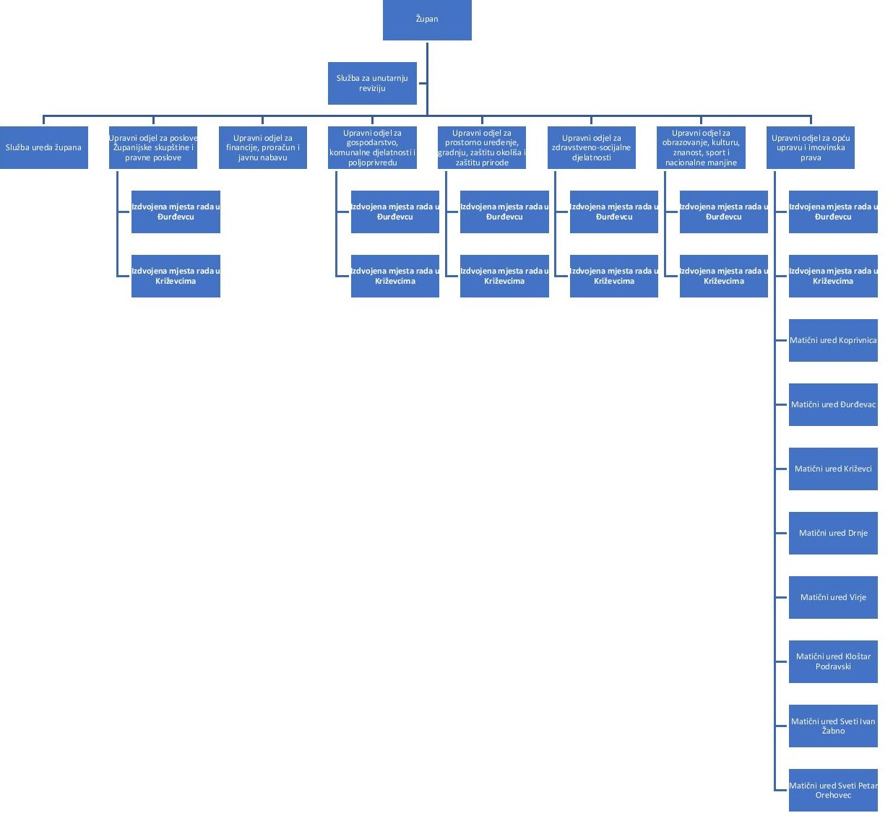

Izvor: Koprivničko-križevačka županija

3. OPIS IZAZOVA I RAZVOJNIH POTREBA

Položaj, statistička podjela i administrativni ustroj
KKŽ smještena je na sjeverozapadnom dijelu Republike Hrvatske (u nastavku: RH), u grupi županija Središnje Hrvatske. S površinom od 1.748 km² sedamnaesta je po veličini županija u RH i čini 3,2% njene ukupne kopnene površine. Graniči s pet županija: Međimurskom, Varaždinskom, Bjelovarsko-bilogorskom, Virovitičko-podravskom i Zagrebačkom županijom te sa sjeveroistočne strane s Mađarskom.
Postojeći geoprometni položaj KKŽ bit će poboljšan nastavkom izgradnje brze ceste DC 10 Križevci - Koprivnica - granica Mađarske, izgradnjom Podravske brze ceste i dovršetkom izgradnje drugog kolosijeka željezničke pruge Dugo Selo - Križevci - državna granica s Mađarskom.
Slika 3. Administrativni ustroj KKŽ
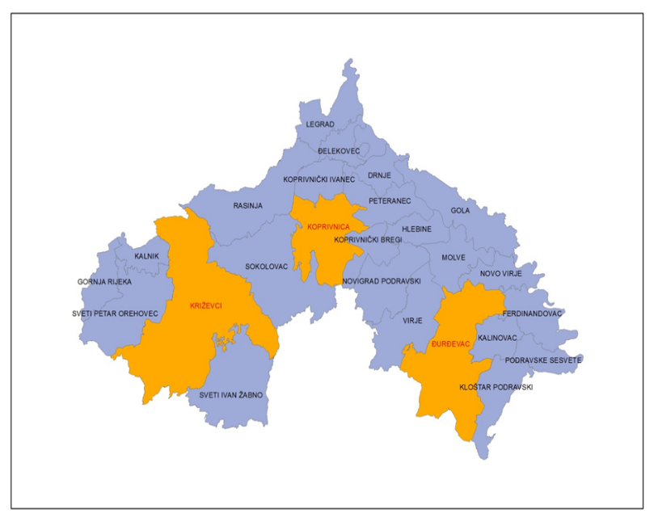
Izvor: Zavod za prostorno uređenje KKŽ

KKŽ se administrativno sastoji od 25 jedinica lokalne samouprave (u nastavku: JLS-a) od čega tri grada (Koprivnica, Križevci i Đurđevac) i 22 općine podijeljenih u 264 naselja (Slika 1). Administrativno središte KKŽ je Grad Koprivnica.
Nacionalna klasifikacija predstavlja statistički temelj za učinkovitu provedbu regionalne razvojne politike, socioekonomske analize te realizaciju ciljeva socijalne i ekonomske kohezije.
Prema Nacionalnoj klasifikaciji statističkih regija 2021. (HR_NUTS 2021.) (NN 125/19) koja je stupila na snagu 1. siječnja 2020. godine KKŽ se nalazi u regiji Sjeverna Hrvatska zajedno s Međimurskom, Varaždinskom, Krapinsko-zagorskom i Zagrebačkom županijom koja broji 842.773 stanovnika i čiji je prosjek BDP-a po stanovniku EU-27 47,12% Statistička regija 2. razine u RH sastoji se od četiri neadministrativne jedinice, Panonske Hrvatske, Sjeverne Hrvatske, Jadranske Hrvatske i Grada Zagreba (Slika 2).
Slika 4. Nacionalna klasifikacija prostornih jedinica u RH na NUTS 2 razini
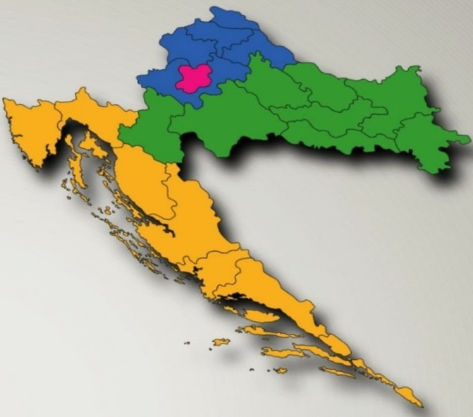
Izvor: Web stranica MRRFEU www.razvoj.gov.hr

Indeks razvijenosti je pokazatelj koji omogućava mjerenje stupnja razvijenosti JLP(R)S-a. Prema indeksu razvijenosti koji je u primjeni od 1. siječnja 2018. godine, a temeljem Odluke o razvrstavanju JLP(R)S prema stupnju razvijenosti (NN 132/17) KKŽ se nalazi u II. skupini razvijenosti s indeksom razvijenosti 98,493% i ima status potpomognutog područja. Grad Koprivnica čija je vrijednost indeksa razvijenosti najviša u KKŽ i iznosi 108,851% nalazi se u VIII. skupini dok se Grad Križevci nalazi u VI. skupini s indeksom razvijenosti od 102,822%. Grad Đurđevac i Općina Kalinovac nalaze se u V. razvojnoj skupini. Općina Novo Virje s najnižom vrijednosti indeksa razvijenosti od 93,727% nalazi se u II. skupini, a slijede je Općine Sokolovac, Sveti Petar Orehovec, Ferdinandovac, Kloštar Podravski, Gornja Rijeka, Legrad i Gola. Općine Rasinja, Sveti Ivan Žabno, Hlebine, Kalnik, Podravske Sesvete, Koprivnički Bregi, Virje i Peteranec nalaze se u III. skupini, dok se Općine Drnje, Đelekovec, Molve, Novigrad Podravski i Koprivnički Ivanec nalaze u IV. skupini razvijenosti (Slika 3).
Prometna povezanost jedan je od najvećih izazova, a dovršetak izgradnje brze ceste DC 10 od Kloštra Vojakovačkog do Koprivnice i granice s Mađarskom jedna od najznačajnijih potreba.
Slika 5. Jedinice lokalne samouprave u KKŽ prema indeksu razvijenosti
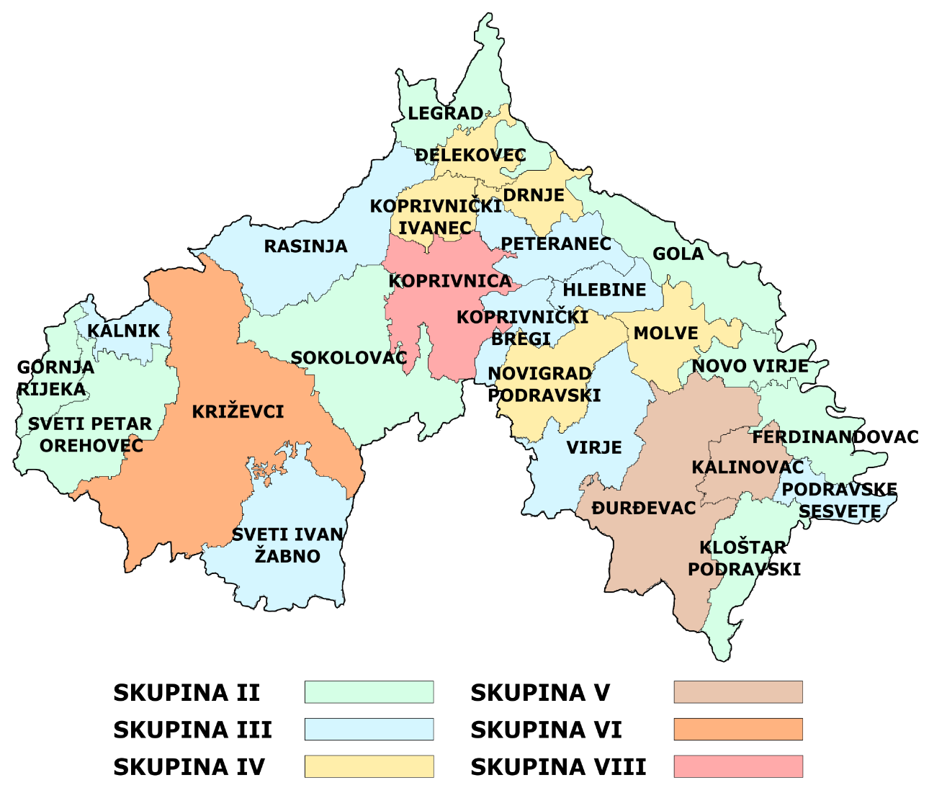
Izvor: Web stranica MRRFEU www.razvoj.gov.hr

Demografija
KKŽ je prema procjenama Državnog zavoda za statistiku (u nastavku: DZS) 2019. godine imala oko 106.367 stanovnika što u odnosu na podatke dobivene Popisom stanovništva 2011. godine predstavlja smanjenje za gotovo 9.217 stanovnika. Od 1961. godine prisutan je stalni trend pada broja stanovnika.

Grafikon 1. Demografski trendovi u KKŽ u razdoblju od 1961. do 2019. godine
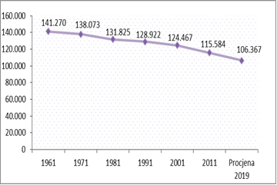
Izvor: Web stranica Državnog zavoda za statistiku

Najveći razvojni izazov je zaustaviti negativne demografske trendove za što je potrebna kontinuirana provedba mjera demografske obnove, a prije svega gospodarski razvoj.

Socijalna skrb
Prema zadnje dostupnim podacima DZS-a za KKŽ u 2016. godini postotak osoba u riziku od siromaštva temeljenih na dohotku bio je 16,7% što je više od prosjeka RH (16,3%).
Najveći razvojni izazov je daljnja koordinacija važnih dionika u sustavu socijalne skrbi i nastavak procesa deinstitucionalizacije, a razvojna potreba smanjiti rizik od siromaštva za stanovništvo KKŽ.
U tri gradska nadležna centra za socijalnu skrb nastoji se konstantno i decentraliziranim sredstvima dati podršku razvoju socijalnih usluga na području županije.
U suradnji s Centrom za pružanje usluga u zajednici Svitanje planira se izgradnja i opremanje objekta stambene zajednice za odrasle i mlade koji izlaze iz sustava udomiteljstva, a u sklopu projekta pružit će se i usluga poludnevnog boravka za djecu i mlade bez adekvatne roditeljske skrbi te djecu s problemima u ponašanju.
KKŽ je sudjelovala u pripremama za otvaranje sigurne kuće za žrtve obiteljskog nasilja u suradnji s udrugom Hera i Centrom za socijalnu skrb Križevci. Tim povodom je od Europske unije dodijeljeno 9 milijuna kuna bespovratnih sredstava.

Već 15 godina zaredom uspješno se provodi i financira projekt pomoći u kući za starije i nemoćne osobe u suradnji s jedinicama lokalne samouprave, Gradskim društvom Crvenog križa Križevci te udrugom Kluba Mariška s ciljem procesa deinstitucionalizacije pružanja socijalne skrbi u zajednici. Pomoć dobiva 300-tinjak osoba s područja naše županije, a preko projekta zaposleno je 28 gerontodomaćica. Projekt se planira provoditi i ubuduće, a njegova godišnja vrijednost je milijun kuna.
KKŽ konstantno vodi brigu i o Domu za starije i nemoćne Koprivnica ulaganjem u funkcioniranje, proširenjem kapaciteta i uvođenjem višeg standarda za korisnike. Namjera je da ova ustanova ostane jedna od vodećih ustanova tog tipa u Republici Hrvatskoj koja, kvalitetom postojećih i razvojem novih vrsta usluga za svoje korisnike i partnere, aktivno doprinosi kvaliteti života osoba starije životne dobi.
Namjerava se i dalje provoditi program sufinanciranja smještaja u privatnim domovima za starije i nemoćne, započet 2018. godine, te ulaganje milijun kuna godišnje za osobe treće životne dobi po čemu smo jedinstveni u cijeloj državi.
Vodi se računa o starijim osobama i financiraju se udruge, potpomažu se programi od važnosti za cijelu zajednicu, pogotovo one koji se odnose na dnevne boravke za starije i nemoćne te osobe s posebnim potrebama. Podrška u radu davat će se udrugama koje se bave zaštitom prava i osiguravanjem primjerenih oblika skrbi za najugroženije skupine. Upravo organizacije civilnog društva vide se kao partneri u ostvarivanju našeg cilja koji se odnosi na suzbijanje socijalne isključenosti, ugroženosti i siromaštva.
Razvijanjem mreže podružnica obiteljskog centra i savjetovališta pružit će se potpora našim obiteljima, djeci i mladeži savjetovanjem i promicanjem obiteljskih vrijednosti koje doprinose podizanju kvalitete obiteljskog života. Radit će se i na promociji aktivnog starenja - potičući programe učenja za starije osobe, sportske programe za starije osobe, sustav dnevnih boravaka i pomoći u kući te osiguravajući kvalitetnu uslugu dostave hrane.
KKŽ u sinergiji s Centrima za socijalnu skrb i jedinicama lokalne samouprave davat će financijsku pomoć potrebitima u okviru pomoći za ogrjev.
Iz izvornih prihoda konstantno se sufinancira djelatnost društva Crvenog križa. Aktivnosti Crvenog križa temeljene na dobrovoljnosti i solidarnosti često su nužne u zaštiti dostojanstva, života i zdravlja u najtežim životnim situacijama.

Zdravstvo
Prepoznavanje zdravstvenih prioriteta u vlastitoj sredini te provođenje programa promicanja zdravlja, prevencije bolesti i borbe protiv pandemije kao i uređenje prostornih uvjeta i opreme jedan je od prioriteta KKŽ. To se pokazalo značajnim investicijama u zdravstveni sustav u prethodnom razdoblju s kojima se namjerava nastaviti i ubuduće, kako bi zdravstvene usluge za sve žitelje KKŽ bile jednako dostupne i kvalitetne.

U prethodnom mandatnom razdoblju subvencioniranjem kamata na stambene kredite liječnika napravljen je prvi konkretni korak u privlačenju i ostanku zdravstvenih radnika na području Županije, a nedostatak liječnika pokazuje se jednim od najvećih problema u sustavu u cijeloj državi. Upravo ovim programom, koji je osmišljen u sinergiji s našim zdravstvenim ustanovama, želimo motivirati liječnike da ovdje, na ovom prostoru žive i rade te doprinesu poboljšanju zdravstvenog sustava. Planira se nastavak ove mjere, a ujedno će se povećati izdvajanja za stipendiranje studenata medicine.

Opća bolnica „Dr. Tomislav Bardek“ Koprivnica
Smanjivanjem operativnih troškova energetskom obnovom bolničkih zgrada, nabavkom suvremene dijagnostičke opreme te zaštitne opreme osigurava se još bolja zdravstvena usluga svim stanovnicima. U prethodnom mandatnom razdoblju u fokusu su bile dvije kapitalne investicije - energetska obnova bolničkih zgrada, vrijedna 66 milijuna kuna i dnevne bolnice -fizikalne medicine i rehabilitacije, psihijatrije, opće kirurgije, pedijatrije, otorinolaringologije, ginekologije, ortopedije, interne i neurologije, ukupne vrijednosti 47 milijuna kuna koje su se glavninom financirale iz bespovratnih sredstava EU.
U nerednom periodu namjerava se staviti naglasak na izgradnju i stvaranje uvjeta za pružanje palijativne skrbi otvaranjem Regionalnog centra za palijativnu medicinu i liječenje boli. Također se planira rekonstrukcija i dogradnja bolničke ljekarne s prostorom za citostatsku terapiju i automatiziranog skladišta lijekova te zračne pošte.
Kontinuirano se vodi briga o nastavku programa specijalističko- konzilijarne zdravstvene zaštite kako bi specijalističke medicinske usluge bile ravnomjerno dostupne na području sva tri grada naše županije. U sklopu specijalističko - konzilijarne zdravstvene zaštite predviđeno je da jedanput tjedno i izvan radnog vremena u bolnici, u Križevce odlaze specijalisti psihijatrije, ortopedije, otorinolaringologije i interne medicine, a u Đurđevac specijalisti oftamologije, otorinolaringologije, interne medicine i opće kirurgije.

Dom zdravlja Koprivničko-križevačke županije
Svakodnevno se brinemo o uređenju i opremanju malih ruralnih ambulanti u cilju podizanja kvalitete zdravstvene usluge na tim područjima.
Uređivanjem i opremanjem Doma zdravlja iz decentraliziranih sredstava, nastojat će se korisnicima osigurati još bolja pristupačnost zdravstvene zaštite. U planu je organizacija pripravnosti stomatologa, rekonstrukcija zgrada Doma zdravlja u Đurđevcu i Doma zdravlja u Križevcima.
Svjesni smo problema nedostatka liječnika osobito u ruralnim područjima i to je problem koji se mora sustavno rješavati u suradnji s jedinicama lokalne samouprave kroz određene stimulativne mjere za dolazak i ostanak liječnika u tim područjima.
Zavod za javno zdravstvo Koprivničko-križevačke županije
Značaj Zavoda za javno zdravstvo u županijskom zdravstvu pokazao se u vrijeme pandemije kao izuzetno važna karika. Nemjerljiv je doprinos Zavoda u organizaciji i provođenju cijepljenja, u čemu KKŽ može poslužiti kao ogledni primjer drugim regijama. Planira se daljnje ulaganje u suvremenu dijagnostiku te osiguravanje dostupnosti svih vrsta testiranja u borbi s pandemijom izazvanom virusom COVID-19. Također, KKŽ će i nadalje sudjelovati i podupirati programe borbe protiv ovisnosti, savjetovališta za reproduktivno zdravlje adolescenata te prevenciju prekomjerne tjelesne težine.
Zavod za javno zdravstvo dat će još dodatni doprinos u zaštiti vode, zraka i tla. U narednom razdoblju planira se nabavka opreme za praćenje kvalitete zraka i teških metala u okolišu, zapošljavanje novih djelatnika, provođenje edukacija te ishođenje potrebnih ovlaštenja za rad. Realizacija je planirana uz pomoć EU fondova.

Zavod za hitnu medicinu Koprivničko-križevačke županije
Unatrag četiri godine Zavod za hitnu medicinu kompletno je obnovio vozni park sa 16 novih vozila, bilo da se radi o vozilima hitne medicinske pomoći ili sanitetskog prijevoza. Želimo i dalje ulagati u visoki standard hitne medicinske pomoći, stoga se kontinuirano ulaže u vozni park za potrebe timova hitne medicinske pomoći i saniteta. Za naredno razdoblje planira se nabavka automatiziranih nosila za vozila hitne medicinske pomoći, izgradnja garaža za adekvatno zbrinjavanje vozila, stanica za pranje vozila te izgradnja prostora za zaštitnu i medicinsku opremu, dekontaminaciju zaposlenika te digitalizacija ustanove.

Županijske ljekarne Koprivnica i Križevci
Ljekarne Koprivnica i Ljekarna Križevci i dalje bilježe visoki standard u pružanju ljekarničkih usluga posebno za vrijeme pandemije izazvane virusom COVID-19, a fokus je na ulaganju u infrastrukturu, opremu te edukaciju zdravstvenog kadra.

Školstvo
Ulaganje u obrazovanje temeljna je zadaća KKŽ, a dobrobit najmlađih stanovnika je u fokusu svih naših aktivnosti, projekata i programa.
Uz investicije, na području cijele županije planski se provode, prate ili podržavaju projekti koji brinu o zdravlju i zdravim navikama djece, nadarenim učenicima i njihovim specifičnim potrebama, jednakoj dostupnosti obrazovanja, kao i djeci koja, nažalost, dolaze iz najranjivijih skupina društva.
Osluškujući želje i potrebe djece, mladih i njihovih roditelja, uvijek je prisutna spremnost razvijati nove aktivnosti i pružiti podršku novim programima koji će doprinijeti poboljšanju položaja djece, ostvarivanju specifičnih potreba, kao i boljem pristupu uslugama koje pruža KKŽ. Cilj nam je stvoriti preduvjete kako bi naši učenici u budućnosti postali sretni i afirmirani ljudi, konkurentni na tržištu rada koji pridonose razvoju društva u cjelini, a time i razvoju KKŽ.
I nadalje će se stvarati uvjeti za što kvalitetnije obrazovanje koje, osim ispunjenja osnovnih materijalnih uvjeta, prati nova postignuća u znanosti, ali i koje se prilagođava uvjetima na tržištu rada.

U sljedećem mandatnom razdoblju ulaganjem vlastitih i dostupnih sredstava iz EU fondova planiraju se ostvariti sljedeći ciljevi:

- Podići razinu kvalitete održavanja nastave
Programom izgradnje školskih sportskih dvorana u suradnji s općinama pokrenut je investicijski ciklus vrijedan preko 70 milijuna kuna, a on će, osim svoje temeljne funkcije osiguranja adekvatnih uvjeta za nastavu tjelesne i zdravstvene kulture učenicima, dati i poseban impuls svim stanovnicima u pogledu kulturnih događanja i raznih manifestacija. Dvorane se trenutno grade u Kalinovcu, Rasinji, Kloštru Podravskom, Svetom Petru Orehovcu i Svetom Ivanu Žabnu, a dvorane će se izgraditi i u preostalim matičnim školama koje ih nemaju - Đelekovcu, Kalniku i Koprivničkom Ivancu. U narednom razdoblju planira se još veći, zahtjevniji financijski projekt vrijedan 115 milijuna kuna, a to je uvođenje cjelodnevne nastave, koja će značajno podići kvalitetu odgojno-obrazovnog rada u školama, ali i omogućiti uvođenje novih programa. Izgradit će se nova škola u Koprivničkom Ivancu, a škole u Drnju, Ferdinandovcu, Fodrovcu, Hlebinama, Rasinji, Podravskim Sesvetama i Svetom Ivanu Žabnu će se rekonstruirati i dograditi sa svim potrebnim pratećim prostorima te energetski obnoviti.
Uz kontinuirano opremanje i investicijska ulaganja u održavanje, planira se energetski obnoviti dotrajale školske zgrade te omogućiti korištenje obnovljivih izvora energije na školskim objektima u svrhu postizanja energetske samoodrživosti. U narednom mandatu nastavit će se s ulaganjima u didaktičku i IT opremu škola kako bi učenicima, učiteljima i nastavnicima omogućili korištenje suvremenih metoda i alata u nastavi, a samim time doprinijeti modernizaciji i digitalizaciji obrazovnog sustava u KKŽ.

- Povećati dostupnost srednjoškolskog obrazovanja
Formirat će se nova ustanova - Učenički dom Koprivnica. Projekt je to koji će doprinijeti podizanju razine kvalitete obrazovanja, povećanju konkurentnosti srednjih škola u Koprivnici te stvaranju mogućnosti za uvođenje novih zanimanja i usmjerenost odgoja i obrazovanja potrebama tržišta rada. Koprivnici, kao administrativnom sjedištu KKŽ, uz Učenički je dom potrebna i nova zgrada za srednjoškolsko obrazovanje, čija se izgradnja također planira realizirati. U Križevcima i Đurđevcu, radi dostizanja standarda dogradit će se gimnazije. I u narednom mandatnom razdoblju nastavit će se s programom sufinanciranja prijevoza učenika srednjih škola i dodjelom studentskih stipendija za deficitarne struke.

- Modernizirati strukovno obrazovanje
Aktualnim projektom Centra kompetentnosti uložit će se preko 70 milijuna kuna u školsku infrastrukturu, opremu i izradu strukovnih kurikuluma za nova zanimanja za sektor elektrotehnike i računalstva, od čega je 60 milijuna bespovratnih sredstava.
- Poticati izvrsnost i rad s darovitim učenicima
Jedan je od naših ciljeva i kreiranje okvira za izvrsnost čime se osiguravaju preduvjeti za individualni razvoj intelektualnih, sportskih i kreativnih potencijala mladih ljudi koji će u budućnosti upravljati našom zemljom. Nastavit će se s ulaganjima u Centre izvrsnosti iz STEM područja u Koprivnici, Križevcima i Đurđevcu te otvarati nova područja sukladno interesima učenika. Otvorit će se Centar za robotiku, jačati STEM vještine u osnovnim školama i razvijati regionalni znanstveni centri. Poseban naglasak bit će na kontinuiranom stručnom usavršavanju učitelja i nastavnika kao i stimulativnim novčanim nagradama za učenike i mentore.

- Brinuti o zdravlju i zdravim navikama učenika
Postojećim projektima poput Škole plivanja, Školske sheme, Pametnog obroka za pametnu djecu KKŽ želi aktivno potaknuti djecu na usvajanje zdravih navika, bavljenje sportom te razvoj socijalnih vještina druženjem učenika. Za potrebe školskih kuhinja KKŽ će se povezati s lokalnim proizvođačima te uspostaviti kratke lance opskrbe kako bi učenici konzumirali svježe i zdrave namirnice. Nabavit će se vozila kako bi se osigurao kuhani obrok i za učenike u manjim područnim školama. Obnovit će se sva sportska igrališta u sklopu škola i opremiti sa svom potrebnom sportskom opremom. Nastavit će se poticati organizaciju sportskih aktivnosti djece i mladih te proširiti djelovanje Male sportske škole i na druge općine na području naše županije.
- Skrbiti o najranjivijim društvenim skupinama
U idućem mandatu nastavit će se s provedbom projekata koji su usmjereni na ranjive društvene skupine kojima je potrebna pomoć pri ravnopravnom uključivanju u obrazovni sustav. Osigurat će se pomoćnici u nastavi za učenike s teškoćama u razvoju u osnovnim i srednjim školama te besplatna školska prehrana za učenike slabijeg imovinskog stanja. Zadaća KKŽ je pomoći onima kojima je pomoć potrebna jer je time KKŽ jača.

- Osnažiti sustav visokog obrazovanja
Sektor visokog obrazovanja od iznimne je važnosti za razvoj ne samo naše županije već i cijele sjeverozapadne Hrvatske. Uspostavom Sveučilišta Sjever dobili smo modernu instituciju koja po svim obrazovnim parametrima, modernim studijskim programima, nastavnicima i znanstvenicima zaposlenim na Sveučilištu, ulazi u sam vrh visokog obrazovanja u Hrvatskoj. Visoko gospodarsko učilište u Križevcima kolijevka je poljoprivrednog obrazovanja, znanosti i struke na razini cijele Republike Hrvatske i šire. I u narednom mandatu snažno će se podržavati razvoj visokog školstva na području županije te uvođenje novih studijskih programa. Podići će se studentski standard dodjelom studentskih stipendija koje će se usmjeriti na studente deficitarnih struka i studente u granama visoke dodane vrijednosti. Nastavit će se podržavati rad Zavoda za znanstveno-istraživački rad Hrvatske akademije znanosti i umjetnosti te poticati inovacije u znanosti.
- Razvijati dodatne obrazovne i izvannastavne programe
Izgradnjom prostornih kapaciteta ostvarit će se uvjeti za uvođenje novih programa u školske ustanove. Uvest će se program cjelodnevnog boravka u osnovne škole i na taj način uvelike olakšati roditeljima. Poticat će se razvoj poduzetničkih vještina od malih nogu i poduzetničke kulture na svim razinama obrazovanja obrazovnim metodama poput učeničkog zadrugarstva. Stimulirat će se škole da maksimalno koriste raspoložive mogućnosti financiranja svojih projekata putem dostupnih EU fondova, a KKŽ će im pružiti podršku na način da će se osigurati stručnu i kadrovsku pomoć i vlastito učešće. Obnovom školskog knjižnog fonda poticat će se čitalačka pismenost učenika, a fokus će biti i na programima prevencije ovisnosti i upoznavanju s prednostima i nedostacima društvenih mreža i zaštite od njihovih negativnih utjecaja.

Prometna povezanost županije
Povoljan geografski položaj naše županije ima bitan utjecaj i na razvoj prometne infrastrukture. Budući da se nalazi na jednom od glavnih prometnih koridora koji povezuje morske puteve (luka Rijeka) s centralnom Europom, izgradnja prometne infrastrukture ima značajan utjecaj na ukupni razvoj županije. Posebno mjesto u tome zauzimaju željeznički i cestovni promet.

Željeznički promet
Rekonstrukcija postojećeg i gradnja novog - II. kolosijeka željezničke pruge na području naše županije u dužini od 42,6 km završit će 2024. godine. Tada će putovanje vlakom od Botova na državnoj granici do Zagreba trajati jedan sat, a do Rijeke dva sata. Ovom investicijom, glavni kolodvor u Koprivnici i novi kolodvor za teretni promet Novo Drnje, pozicionirat će našu županiju ključnom lokacijom na trasi paneuropskog željezničkog koridora VB od luke Rijeka do Budimpešte. Utjecat će i na razvoj uslužnih i proizvodnih gospodarskih aktivnosti povezanih s distribucijom roba za inozemno tržište u budućim logističkim centrima. Ugovorena vrijednost radova iznosi 2,42 milijarde kuna bez PDV, a sredstva su osigurana iz Europskog kohezijskog fonda i nacionalnih izvora. U sklopu projekta modernizirat će se mnogobrojni kolodvori za putnički prijevoz na navedenoj trasi, a u narednom razdoblju u planu je uspostava terminala za kombinirani intermodalni transport u Koprivnici i Križevcima.
Cestovni promet
Nastavak gradnje brze ceste D10 prema Koprivnici i dalje prema mađarskoj granici jedan je od prioriteta u ulaganju u cestovnu infrastrukturu. U 2022. godini planira se izgradnja dionice od Križevaca do Kloštra Vojakovačkog, u dužini od 7,5 km, a istovremeno se projektira i planira nastavak gradnje do Koprivnice.
Istovremeno će se poduzimati sve radnje kako bi se na Podravskoj magistrali, modelom gradnje zaobilaznica svih naselja, osigurala bolja protočnost prometa i veća prometna sigurnost. Za to su osigurane prostorno-planske osnove, a gradnja istih dogovarat će se s Hrvatskim cestama u čijoj je to nadležnosti.
Regionalna mobilnost putnika
KKŽ će realizacijom projekata mobilnosti putnika, u suradnji s okolnim županijama, raditi na poboljšanju ovih uvjeta. Jedan je od bitnih čimbenika i povezivanje različitih oblika javnog prijevoza i njihovo usuglašavanje (putničkog cestovnog i željezničkog prometa).
Drugi je oblik subvencioniranje županijskog linijskog autobusnog prijevoza putnika. Da bi se taj program realizirao, KKŽ će zaključiti ugovor o javnoj usluzi u cestovnom prometu putnika na mreži županijskih autobusnih linija i osigurati prometnu povezanost svim stanovnicima javnim prijevozom. KKŽ i resorno ministarstvo će subvencionirati razliku do ekonomske cijene.
Prijevoz učenika u osnovne škole odvijat će se po dosadašnjem modelu posebnog linijskog prijevoza uz financiranje istog iz županijskog proračuna dok će učenicima srednjih škola KKŽ subvencionirati cijenu mjesečne karte u linijskom prijevozu.

Gospodarstvo
Politike razvoja gospodarstva temelje se na osnovama povezivanja gospodarstva, znanosti i obrazovanja i na tim temeljima uvode se istraživanja, razvoj i inovacije u proizvodne procese. Značajni dio toga su i pametne specijalizacije, kružno gospodarstvo i zelene politike - usmjeravanje prema energetskim izvorima iz obnovljivih resursa te korištenju novih materijala i tehnologija.
U tom smjeru bespovratnim sredstvima poticat će se poduzetnici i na županijskoj razini. Sredstva iz županijskog proračuna usmjerit će se prema poduzetnicima koji udovoljavaju proklamiranim politikama naše županije različitim mjerama, kao što su: sufinanciranje troškova kamata za osnovna i obrtna sredstva, poticanje investiranja za nove proizvodne kapacitete i tehnologije bespovratnim potporama, start-up potpore za nove poduzetnike i samozapošljavanje, financiranje aktivnosti usmjerenih na jačanja ukupne poduzetničke klime, promidžbe poduzetnika na sajmovima i gospodarskim događanjima u tuzemstvu i inozemstvu te privlačenje investitora u komunalno opremljene poslovne zone na prostoru KKŽ.
Radi poboljšanja i pojeftinjenja usluga te njihove transparentnosti, servisi županijskih tijela namijenjeni gospodarstvenicima, a vezani uz korištenje svih mjera u narednom razdoblju, u potpunosti će se digitalizirati.

Poljoprivreda - provedba agrarne politike od polja do stola
Proizvodnja hrane za tržište vertikalno integrirana s njenom proizvodnjom na preko 80.000 hektara oranica, najvažnija je sastavnica ostanka stanovništva na ruralnom prostoru, stoga su sve agrarne politike KKŽ usmjerene na dohodovnost i konkurentnost primarne poljoprivredne proizvodnje i njihovu povezanost s domaćom prehrambenom industrijom.
Budući da kao županija imamo komparativnu prednost u poljoprivredi i prehrambenoj industriji, kontinuirano od 2001. godine bespovratnim potporama potiče se OPG-ove i domaće proizvođače. U narednom razdoblju poticaji usmjereni na poljoprivredu realizirat će se kroz minimalno deset pojedinačnih mjera za razvoj dohodovne stočarske, ratarske, voćarske, vinogradarske, povrtlarske i ekološke proizvodnje namijenjene OPG-ovima.
Nadalje, KKŽ će putem investicijskih ulaganja osigurati prateće kapacitete koji će omogućiti daljnji razvoj i povećanje primarne poljoprivredne proizvodnje. To su:
- Kapitalne investicije KKŽ
Sa svrhom tržišnog pozicioniranja naših proizvođača KKŽ će biti investitor izgradnje distributivnog centra za voće i povrće s ULO hladnjačom kapaciteta od 3000 tona na lokaciji u Podravini i distribucijskog centra za meso s hladnjačom i klaonicom na lokaciji u Prigorju. S namjerom uspostave upravljanja budućim distribucijskim centrima, KKŽ će logistički i financijski poduprijeti udruživanje poljoprivrednika u proizvođačke organizacije u pravnom obliku zadruge ili drugim poslovnim oblicima udruživanja poljoprivrednika.
KKŽ će putem različitih informativnih aktivnosti stvarati preduvjete za uspostavu javnog sustava navodnjavanja poljoprivrednih površina.
- Sajmovi i promidžba poljoprivrednih proizvoda
KKŽ će sufinancirati rad i aktivnost poljoprivrednih udruga te organizirati županijske poljoprivredne sajmove i izložbe poput dana travnjaka, voća, povrća, županijske izložbe vina, a sve u svrhu promocije domaćih - lokalnih proizvođača.

„Zelena energija“ - usmjerena prema javnom sektoru, poduzetništvu i kućanstvima
Klimatski i geološki resursi našem prostoru daju adekvatan potencijal za proizvodnju zelene, klimatski za okoliš, čiste energije.
Javni projekti energetske učinkovitosti javnih zgrada kojima upravljaju korisnici županijskog proračuna sadržani su u Planu energetske učinkovitosti Županije, prioritetno za osnovne škole (Đelekovec, Ferdinandovac, Drnje, Novigrad Podravski, Rasinja, Veliki Poganac i Sveti Ivan Žabno) i županijsku upravnu zgradu u Koprivnici.
Temeljem energetskih pregleda svih zgrada sačinjen je i desetogodišnji plan održavanja usmjeren na viši stupanj energetske učinkovitosti s ciljem, smanjenja potrošnje ukupne energije i smanjenje emisije CO². Planira se nastavak zamjene rasvjetnih tijela sa svrhom uspostave EnU javne rasvjete u naseljima, što se iz proračuna KKŽ kroz kapitalnu pomoć, sufinancira jedinicama lokalne samouprave.

Briga za okoliš ujedno je briga za buduće generacije. Zadatak je KKŽ da prirodno okruženje, prirodne ljepote i mineralna bogatstva sačuvamo za budućnost. Ti ciljevi ostvarit će se putem podrške i sufinanciranja projekata koje provodi Javna ustanova za upravljanje zaštićenim dijelovima prirode, a posebice zaštićenih dijelova naše županije i područja koja pokriva Natura 2000. U okviru toga izradit će se baza podataka o prirodnim vrijednostima tih zaštićenih područja te ekološke mreže Natura 2000.

Kod eksploatacije mineralnih sirovina vodit će se računa o ekološkim standardima i zaštiti okoliša te ispitivati kvaliteta zraka, vode i tla. KKŽ će u određenim slučajevima u kojima se to pokaže kao nužnost financirati monitoring kvalitete istih.

Turizam - Podravina i Prigorje na radost posjetiteljima
Bogatstvo prirodne i kulturne baštine te nematerijalno kulturno naslijeđe, obvezuju nas na stvaranje cjelogodišnjeg turističkog proizvoda KKŽ. Županija smo koja obiluje prirodnim, kulturnim i drugim resursima koji su snažna osnovica za turističku aktivnost. Očuvana i raznolika priroda, od rijeke Drave do Kalnika i Bilogore, bogato kulturno nasljeđe, od naivnog slikarstva do folklora i gastronomije, uz tradicionalnu radišnost žitelja, mogu KKŽ pozicionirati kao cjelogodišnju turističku destinaciju.
Mnogobrojna područja, lokacije i objekti nisu još u turističkoj funkciji pa će se u budućem razdoblju na njima temeljiti novi turistički proizvodi koji će biti konkurentni na turističkom tržištu. Područje KKŽ obiluje i atrakcijama koje su jedinstvene, poput Đurđevačkih pijesaka - Hrvatske Sahare, rijeke Drave - Hrvatske Amazone, umijeća oslikavanja u maniri naive i brojnih drugih na koje će se stavljati poseban naglasak raznim oblicima potpore, kao što su dodatna promocija, razvoj novih turističkih proizvoda te unapređenje postojećih turističkih proizvoda.
Razvoj turizma temeljit će se i na povezivanju različitih sektora i djelatnosti unutar županije, primjerice poljoprivrede i turizma kako bi se osigurao plasman poljoprivrednih proizvoda po višoj cijeni, a turizmu osigurali kvalitetni domaći proizvodi za kojima raste potražnja i neizostavni su dio ponude.
Eno gastro ponuda KKŽ zaslužuje posebno mjesto u turističkoj ponudi. Nastavit će se s aktivnostima vezanim uz promociju i očuvanje autohtone kuhinje Koprivničko-križevačke županije. Poseban naglasak davat će se jelima koja imaju status kulturnog nematerijalnog dobra Republike Hrvatske (bregofska pita, pogača z oreji i podravska mazanica), ali i poticati na zaštitu ostalih autohtonih delicija našeg kraja (peteranski mudlini, požiraki itd.). Vinske ceste na području županije, autohtona sorta kleščec, vina z peskov i brojne vinarije razlog su zbog kojeg je inicirano osnivanje županijske Zajednice vinogradara, vinara i voćara te je uvedena županijska markica kvalitete za vino, brand Županovo vino, enološki logo i dizajn etikete. Nastavit će se s razvojem i unapređenjem ove vrste turističke ponude raznim potporama i subvencijama nositeljima ponude i organizatorima manifestacija.
Nezaobilazni dio turističke ponude naše županije svakako je aktivni turizam. Iznimno očuvana i po mnogim obilježjima jedinstvena priroda Kalnika prepoznata je i zaštićena. Ulagat će se u javnu turističku infrastrukturu te poticati razvoj i proširenje turističke ponude kako bi Kalnik postao jedinstven i cjelovit turistički proizvod.
Svakako treba spomenuti motocross stazu u Kozarevcu koja je jedna od najuređenijih i najboljih u Hrvatskoj te će se KKŽ i dalje podržavati i uključivati se u organizaciju događanja vezanih uz ovu vrstu sportsko-turističke ponude.
Rijeka Drava, „Hrvatska Amazona“, posebno je zanimljiva posjetiteljima i veliki je turistički potencijal netaknute prirode. Vodeći računa o očuvanju ovog prirodnog dragulja, nastavit će se s potporama usmjerenim prema nositeljima turističke ponude i turističkih aktivnosti na rijeci Dravi, kao i dodatnoj promociji, kako bi ovaj vid turističkog proizvoda postao prepoznatljiv na turističkoj karti Hrvatske. Neizostavni dio rijeke Drave svakako je jezero Ješkovo uz koje je postavljena jedinstvena izložba kipova pod nazivom Park znamenitih Podravaca.
Jezero Šoderica, „Podravsko more“, atraktivno je kupalište na kojem se projektom u suradnji s Općinom Legrad „Ljeto na Šoderici“ održavaju brojna događanja za posjetitelje. Daljnjim provođenjem projekata, pružanjem potpore organizatorima, poticanjem proširenja postojećih i otvaranja novih smještajnih kapaciteta, nastavit će se razvijati turistička ponuda i sadržaji na „Podravskom moru“ s ciljem dovođenja što većeg broja turista i kreiranja cjelogodišnje turističke ponude.
Na osnovi Plana razvoja cikloturizma, gdje je do sada uloženo 1,2 milijuna kuna u osnovnu prometnu i promidžbenu infrastrukturu, nastavit će se razvoj cikloturističke ponude te razvoj ostalih vrsta biciklističkih staza na području naše županije uz uključivanje nositelja turističke ponude uz same staze.
Galerijske ceste Koprivničko-križevačke županije jedinstven su turistički proizvod kojim je obuhvaćeno 15 galerija. Selo Hlebine kolijevka je hrvatske naive nadaleko poznate u cijelom svijetu. Posebni likovni izričaj, naiva, iznjedrila se upravo u Hlebinama, u srcu Podravine. Nastavit će se s projektom Pisanica od srca, a naše pisanice već sada krase mnoge trgove europskih i svjetskih metropola. Novi turistički proizvod na području KKŽ, konjičke turističke staze, poseban su dio aktivnog turizma. Certificirano je i trasirano stotinjak kilometara konjičkih turističkih staza uz rijeku Dravu. Nastavit će se s trasiranjem dodatnih staza te će se uvrstiti ostali ponuđači turističkih usluga u kreiranje cjelokupnog novog turističkog proizvoda.
KKŽ prepoznata je i po vjerskom turizmu, prvenstveno u Križevcima i Molvama, koje su jedno od najvećih i najpoznatijih Marijanskih svetišta u Hrvatskoj. U narednom razdoblju izgradit će se pastoralni centar u Molvama, a nastavit će se s razvojem vjerskog turizma u Križevcima s posebnim naglaskom na Svetog Marka Križevčanina, zaštitnika KKŽ i trećeg sveca u Republici Hrvatskoj. Radit će se i na jačanju zdravstveno-rekreativnog turizma na području KKŽ
Sva tri grada na području KKŽ razvijaju turističku ponudu koja se međusobno razlikuje, ali zajedno i sa svojim okolnim područjima, čine pravu paletu doživljaja. Kao i dosadašnjih godina, nastavit će se pružati financijska potpora manifestacijama od županijskog značaja, također će se zajedničkom suradnjom s jedinicama lokalne samouprave i Turističkim zajednicama gradova na ostalim projektima, dati doprinos poboljšanju postojećih i osmišljavanju novih turističkih proizvoda na području Koprivnice, Križevaca i Đurđevca.
Između ostalog, u narednom će se razdoblju poticati proširenje postojećih i izgradnja novih smještajnih kapaciteta kako bi se zadovoljio jedan od osnovnih preduvjeta razvoja turizma i turističke ponude, a to su upravo kvalitetni smještajni kapaciteti.
U narednom razdoblju, poseban naglasak stavit će se na prilagođavanje turističke ponude i turističkih proizvoda na području naše županije osobama s invaliditetom.

Kultura - očuvanje bogate baštine Podravine i Prigorja
KKŽ diči se bogatom kulturnom baštinom i tradicijskom kulturom. Obiluje materijalnom i nematerijalnom kulturnom baštinom te različitim kulturnim manifestacijama i kulturno-povijesnim događajima. Naivna umjetnost jedno je od najvećih blaga KKŽ i Hrvatske, a naša je glavna zadaća da se to neprocjenjivo bogatstvo sačuva.

I u narednom razdoblju nastavit će se sufinancirati postojeće aktivnosti i razvijati novi programi i projekti koji doprinose kulturnom razvoju, očuvanju kulturnih vrijednosti i dobara KKŽ i bogate kulturni prostor i vrijeme građanima naše županije. Smatramo da imamo dobre temelje i za razvoj kulturnog turizma te će se tom području u narednom mandatu posvetiti posebna pažnja.

Daljnja briga o kulturnom i društvenom identitetu županije

Ulagat će se u Galeriju Hlebine te nadalje povećavati izdvajanja za sufinanciranje djelatnosti Galerije naivne umjetnosti. Poticat će se zaštita baštine s područja nematerijalne i materijalne kulture, kao i arheološka i ostala istraživanja posebice u svrhu zaštite spomenika kulture i sakralnih objekata. Razvijat će se kulturni amaterizam, sufinancirati programi udruga i ustanova, vjerskih zajednica, izdavačka i muzejsko-galerijska djelatnost, a posebni naglasak dat će se poduzetničkim inicijativama u kulturi. KKŽ

je uz Grad Zagreb jedina u kojoj su knjižničnom uslugom narodne knjižnice 100% pokrivene sve jedinice lokalne uprave. Pružit će se podrška našim knjižnicama u nabavci novih bibliobusa te nadalje ulagati u nabavu knjiga i proširenje knjižnog fonda gradskih i općinskih knjižnica.
Svojim radom i djelovanjem zadužile su nas i brojne ličnosti koje su rođene, stvarale i živjele na području KKŽ poput doajena naivne umjetnosti Ivana Generalića, Mirka Viriusa, Ivana Lackovića Croate, Ivana Večenaja, živućeg Mije Kovačića te ostalih iz prve i druge generacije Hlebinske slikarske škole, pisaca Frana Galovića, Mihovila Pavleka Miškine, Paje Kanižaja, Miroslava Dolenca Dravskog i brojnih drugih. Osim što će se, kao i dosad, podupirati brojna događanja upravo u spomen znamenitim Podravcima i Prigorcima, raznim oblicima potpore podržavat će se i daljnje stvaralaštvo mnogih umjetnika s područja KKŽ čiji rad cijenimo jer uvelike doprinosi prepoznatljivosti KKŽ.
Pretvaranje baštine u turistički proizvod
U narednom mandatu će se snažnije zagovarati razvoj kulturnog turizma. Bogata kulturno-povijesna baština, brojne kulturne i povijesno-turističke manifestacije, geografski položaj županije daju mogućnost da se formira turistički proizvod temeljen na kulturnoj baštini Podravine i Prigorja. Uspostavit će se posjetiteljski centar prirodne i kulturne baštine u Hlebinama kao ishodištu naivne umjetnosti te se nastaviti sa sufinanciranjem uređenja utvrde Stari grad Đurđevac. Manifestacije Renesansni festival, Picokijada, Veliko križevačko spravišče i Podravski motivi etablirale su se kao manifestacije od najvećeg značaja za KKŽ. Kao i do sada, nastavit će se financijski podupirati ove, ali i brojne druge manifestacije koje su motiv dolaska turista upravo u našu destinaciju.
Poseban naglasak bit će na pokretanju novih projekata revitalizacije povijesnih znamenitosti. Povećat će se smještajni i prestižni ugostiteljski kapaciteti obnovom i dogradnjom dvorca Inkey u Rasinji. Nakon uređenja dvorca u Rasinji, krenut će se s projektima revitalizacije dvorca u Gornjoj Rijeci i Starog grada Kalnika, uz formiranje dodatnih sadržaja. Razvijat će se svako mjesto u turističkom smislu koje obiluje kulturnim i povijesnim posebnostima. Poticat će se organiziranje kulturnih manifestacija županijskog i međunarodnog značaja poput festivala folklora „Iz bakine škrinje“ koji u KKŽ dovodi turiste iz drugih zemalja.

Sport i razvoj civilnog sektora - poticanje rada s mladima
U KKŽ se mnogo pažnje poklanja sportu koji je iznimno važan u formiranju zajednice, a posebno mladih koji kroz sportske discipline stasaju i usmjeravaju se prema zdravim oblicima života. KKŽ svoj doprinos u razvoju sporta daje i kroz županijsku Zajednicu sportova koja okuplja velik broj sportaša, ali i putem investicijskih projekata, poput izgradnje pet školskih sportskih dvorana, koji su se pokrenuli u suradnji s općinama te će uvelike pomoći profesionalcima i rekreativcima da njihove sportske discipline budu na još višoj razini. Sport ima i odgojnu funkciju, promiče razumijevanje, poštenu igru, toleranciju i odgovornost.
I u narednom mandatu velika pažnja posvetit će se daljnjem razvoju sportske infrastrukture kako bi ona bila ravnomjerno zastupljena na području KKŽ. Nastavit će se financirati rad sportskih klubova te uvesti program školovanja i usavršavanja stručnih kadrova u sportu, kao i program opremanja mlađih dobnih kategorija sportaša u amaterskim sportskim klubovima. Sufinancirat će se opremanje sportskih objekata na području županije, a poseban naglasak bit će na organizaciji sportskih igara za djecu i mlade, školskih sportskih natjecanja i većih sportskih priredbi te sportsko-rekreacijskih aktivnosti građana.
Sufinanciranjem rada županijske Zajednice tehničke kulture nastavit će se poticati rad s mladima i darovitom djecom, kao i njihovo sudjelovanje u izvannastavnom, tehničkom, tehnološkom i informatičkom odgoju i obrazovanju.
I nadalje će se podržavati rad udruga jer one obogaćuju našu zajednicu. Nastavit će se sa sufinanciranjem programa i projekata udruga civilnoga društva, posebno rada udruga branitelja, žena, mladih, umirovljenika, osoba s invaliditetom te udruga vezanih za područje zdravstva. Poticat će se organizacije civilnog društva da apliciraju na EU natječaje za financiranje projekata te u skladu s tim osigurati dodatni izvor financiranja. Vodit će se posebna skrb o promoviranju vrijednosti Domovinskoga rata i poticati sudjelovanje hrvatskih branitelja u svim oblicima javnog života. Nastavit će se suradnja s predstavnicima nacionalnih manjina, podržat ih u isticanju njihovih kulturalnih posebnosti i očuvanju identiteta te dati financijska potpora funkcioniranju rada vijeća nacionalnih manjina, kao i njihovih predstavnika.

Sustav civilne zaštite - zaštita ljudi i imovine od različitih oblika opasnosti
Civilna zaštita, koja se tijekom povijesti pokazala izuzetno bitnom, iznova je u korona krizi i razornim potresima pokazala značaj i osvijestila nas koliko je bitno njeno funkcioniranje, vođenje i financiranje, kako bi u svakom trenutku bila spremna za obranu građana od raznih nepogoda.
Ta spremnost dokazana je u proteklom razdoblju uspješnim savladavanjem svih nametnutih zadaća (uspostava karantena, nabave zaštitne i medicinske opreme za naše zdravstvene sustave i sustave socijalne skrbi te organizacije cijepljenja) te je KKŽ u mnogočemu istaknuta kao primjer dobre prakse drugima. Naučili smo da su dobra komunikacija i pravodobna informacija od presudne važnosti u kriznim situacijama te da se efikasnije djeluje u sinergiji.
U razdoblju iza nas civilna je zaštita nesebičnim i humanim djelovanjem svakodnevnim aktivnostima znatno doprinijela očuvanju i zaštiti ljudskih života, dokazavši pritom kako se njihov rad uistinu temelji na načelima supsidijarnosti, solidarnosti i odgovornosti.
Prepoznajući izniman značaj žurnih službi - hitne pomoći, vatrogasaca, Hrvatske gorske službe spašavanja, Crvenog križa, kao neizostavnog dijela sustava civilne zaštite u kriznim situacijama, planski i kontinuirano izdvajaju se znatna sredstva kako bi se adekvatno opremile i osnažile žurne službe, ali i dodatno potaknulo njihovo djelovanje.

Ravnomjerni regionalni razvoj - jednak životni standard svim stanovnicima županije
Uvjereni smo u mogućnost ostvarenja jednakih životnih uvjeta za sve žitelje naše županije. Sve godine u kontinuitetu, proračunskim sredstvima, KKŽ doprinosi ostvarenju tog cilja, a tako će se i nastaviti u novom mandatnom razdoblju.
Primitke od rudne rente usmjeriti će se na kapitalnu pomoć za investicije u standard življenja u Podravini i Prigorju, odnosno oko 25 milijuna kuna tijekom četiri godine.
Odvodnja, pročišćavanje otpadnih voda i vodoopskrba kućanstava projektima aglomeracija, čija je vrijednost investicije oko 950 milijuna kuna bez PDV sa svrhom priključenja preko 18.000 kućanstava koja još nemaju dostupnost javnom sustavu, posebno odvodnje otpadnih voda, bit će sufinancirana kapitalnom pomoći u korist jedinica lokalne samouprave, a završetkom izgradnje u 2024. godini, 95% kućanstava imat će priključak na vodoopskrbni sustav i 90% kućanstava na sustav pročišćavanja i odvodnje.
Naselja i općine koje danas nisu uključene u sustav gradnje vodno komunalne infrastrukture u aglomeracijama bit će predmetom posebnog interesa KKŽ.
Besplatno uređeno imovinsko-pravno stanje nekretnina svake pravne i fizičke osobe pretpostavka je budućeg razvoja, stoga će se kao i do sada sufinancirati svi projekti u katastarskim općinama prema dinamici koju uređuje Državna geodetska uprava i u iznosu što je primitak proračuna od prodaje i zakupa poljoprivrednog zemljišta.
Jedinicama lokalne samouprave će se i nadalje u kontinuitetu dodjeljivati kapitalna pomoć za investicije u prometnu, društvenu i infrastrukturu gospodarenja otpadom, posebno gradnju reciklažnih dvorišta, sortirnica i bio-kompostana te opreme nužne za odvojeno sakupljanje komunalnog otpada na kućnom pragu. Intenzitet kapitalne pomoći ovisiti će o indeksu razvijenosti općina kao i do sada.
Uz pomoć PORA-e, Regionalne razvojne agencije Koprivničko-križevačke županije, KKŽ će osigurati besplatnu stručnu pomoć svim jedinicama lokalne samouprave za njihove projekte kojima apliciraju za bespovratna sredstva iz fondova EU ili nadležnih ministarstava te im pomagati tijekom provedbe investicija, sukladno ugovorima o bespovratnim sredstvima.
Županijska uprava za ceste KKŽ, kao izvanproračunski korisnik Koprivničko-križevačke županije, u partnerstvu s jedinicama lokalne samouprave i u narednom će se razdoblju zalagati za pristup ravnomjerne obnove cjelokupne prometne mreže na području KKŽ kako bi KKŽ svim stanovnicima osigurala još bolje i sigurnije uvjete na prometnicama.
Na gospodarenje otpadom veliki utjecaj imat će izgradnja Regionalnog centra za gospodarenje otpadom „PIŠKORNICA“, kapaciteta 100.000 tona miješanog komunalnog otpada zaprimanog s prostora KKŽ, Varaždinske, Međimurske i Krapinsko-zagorske županije. Navedenim projektom KKŽ će dugoročno riješiti pitanje problem gospodarenja otpadom. Vrijednost investicije je preko 500 milijuna kuna, a nakon njenog puštanja u rad, KKŽ će usvojiti Plan gospodarenja otpadom za cijeli prostor te zatvoriti i sanirati sva službena i divlja odlagališta komunalnog otpada.
Gospodarenje prostorom jedan je od osnovnih razvojnih instrumenata KKŽ, a definiran je kao Prostorni plan. Brzina izdavanja građevinskih dozvola jedan je od glavnih servisa prema fizičkim i pravnim osobama čije je unapređenje i pojednostavljenje trajni prioritet Županijske uprave.

PRIORITETI DJELOVANJA U PODRUČJU NADLEŽNOSTI KOPRIVNIČKO-KRIŽEVAČKE ŽUPANIJE

Slika 6. Posebni ciljevi
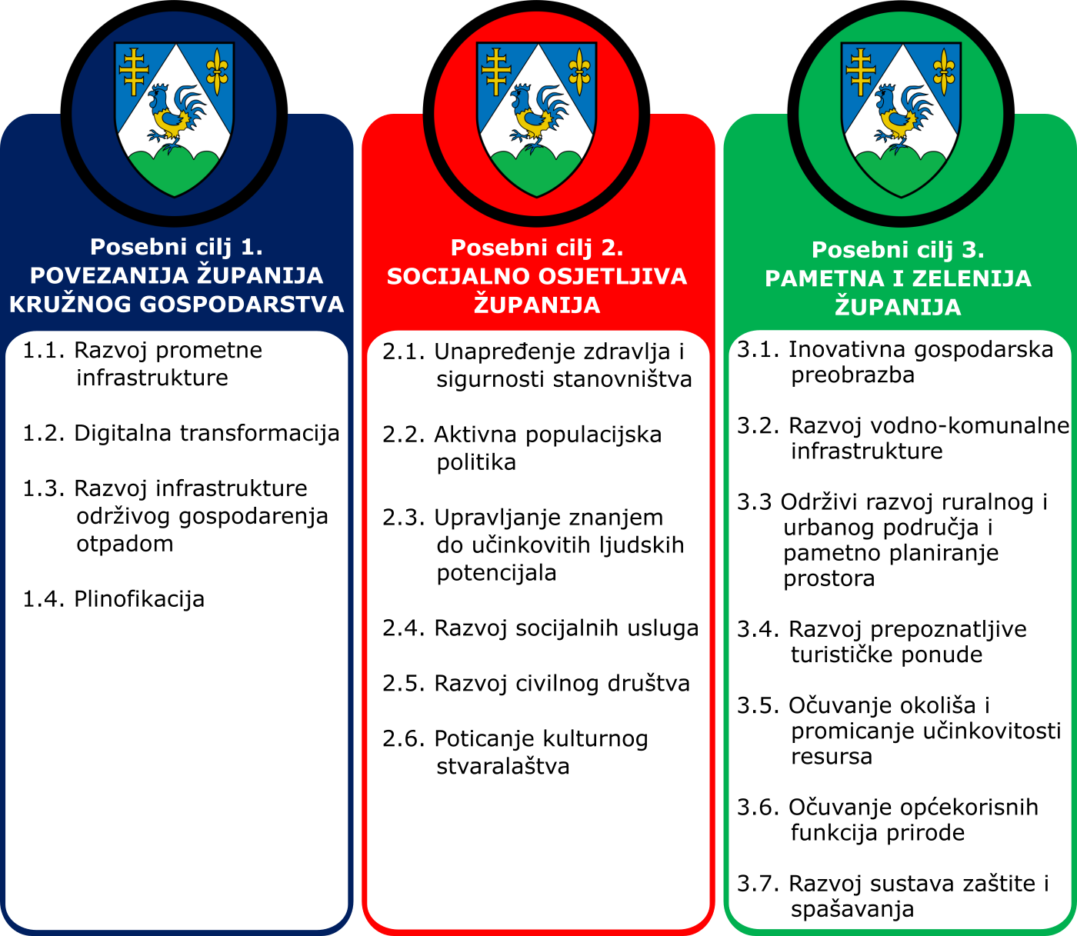
Izvor: Plan razvoja Koprivničko-križevačke županije za razdoblje 2021.-2027.

POPIS MJERA ZA PROVEDBU POSEBNIH CILJEVA I POKAZATELJA REZULTATA

Slika 7. Posebni cilj 1. Povezanija županija kružnog gospodarstva
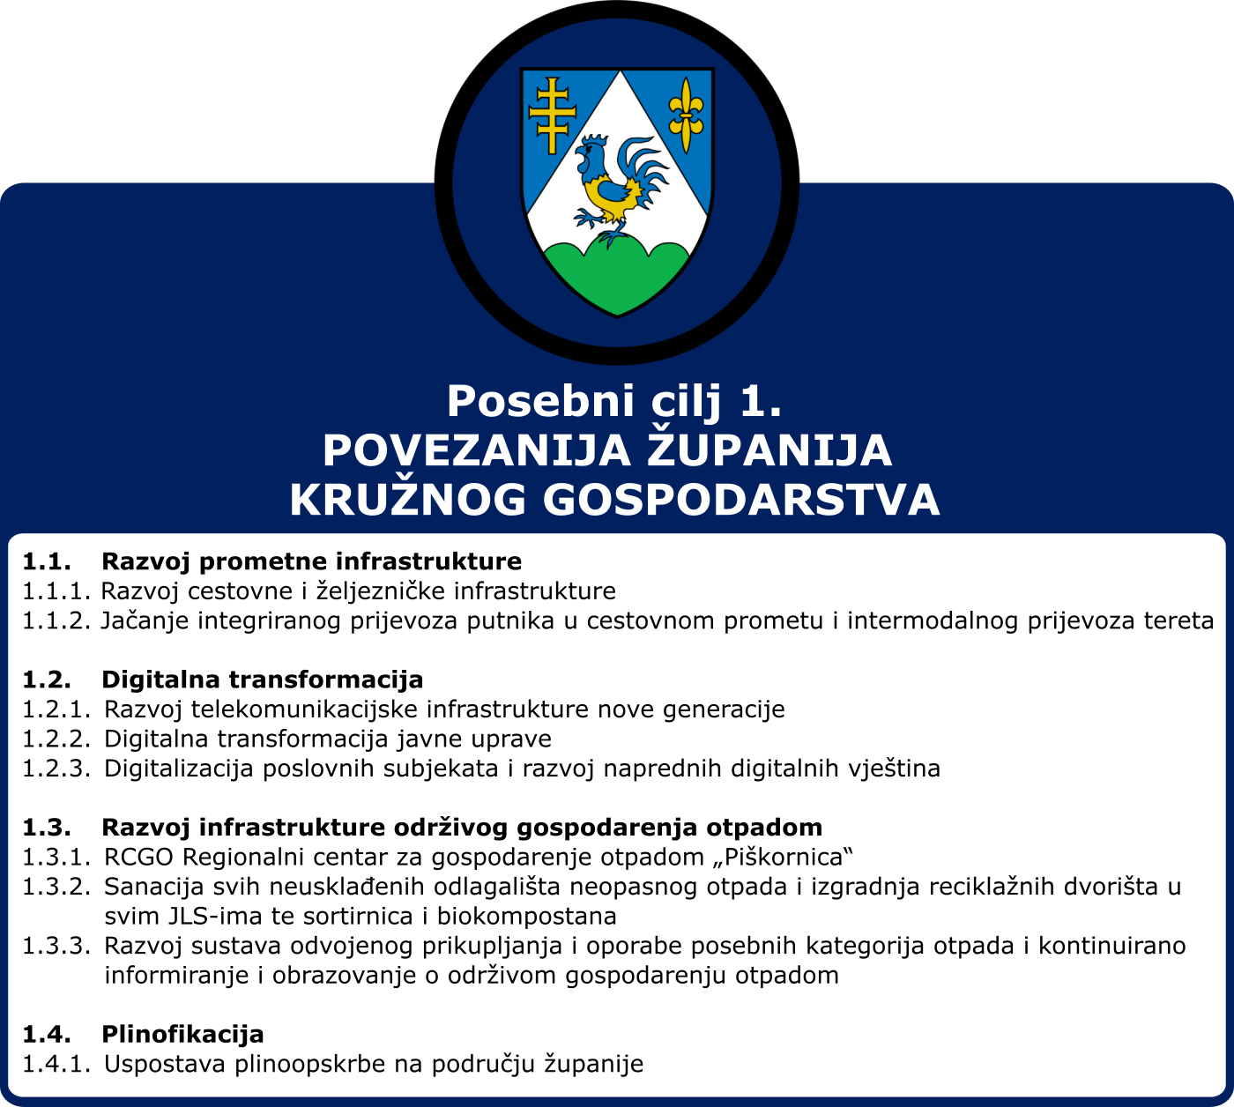
Izvor: Plan razvoja Koprivničko-križevačke županije za razdoblje 2021.-2027.

Slika 8. Posebni cilj 2. Socijalno osjetljiva županija
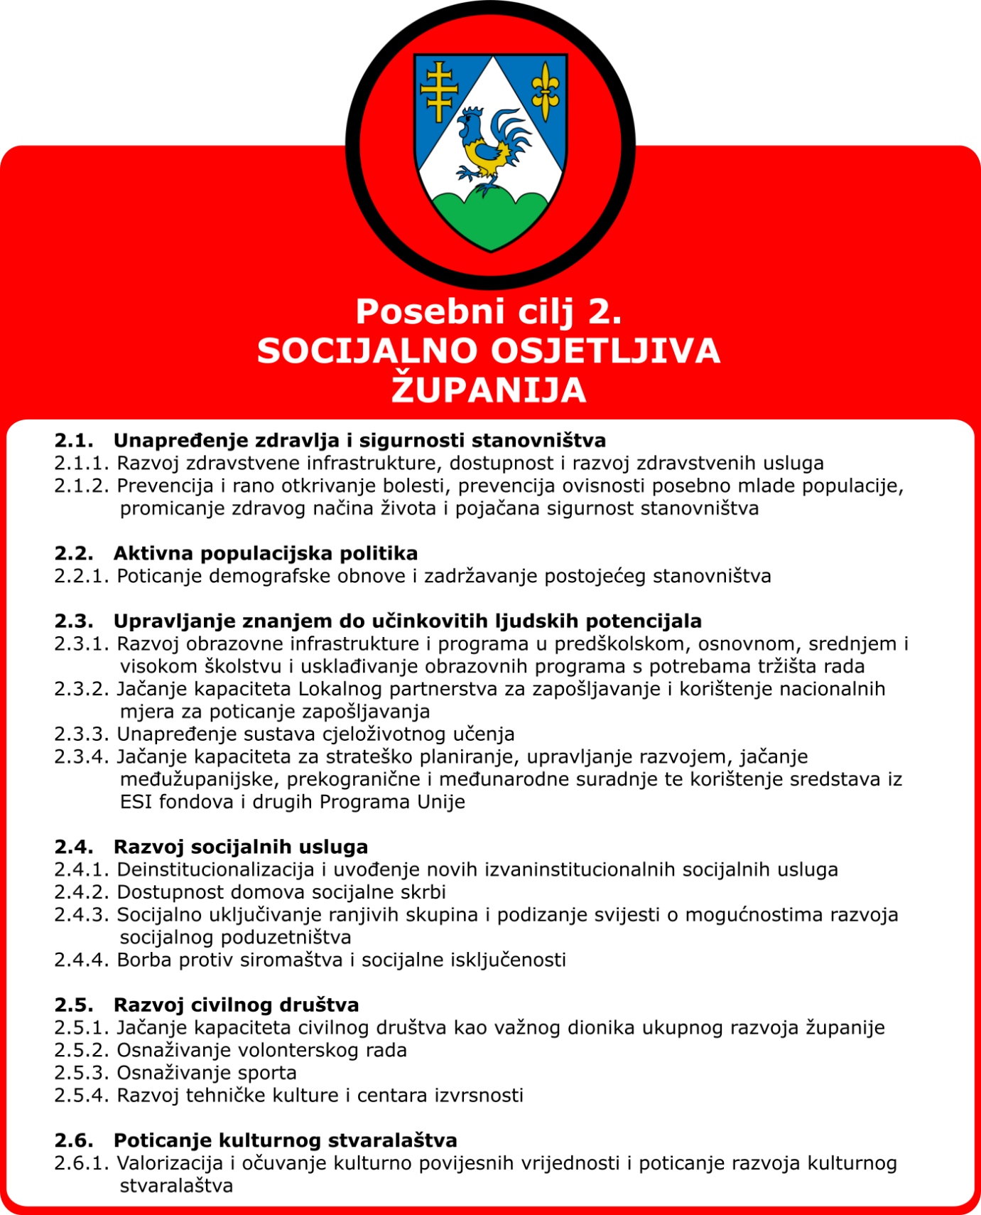
Izvor: Plan razvoja Koprivničko-križevačke županije za razdoblje 2021.-2027.

Slika 9. Posebni cilj 3. Pametna i zelenija županija
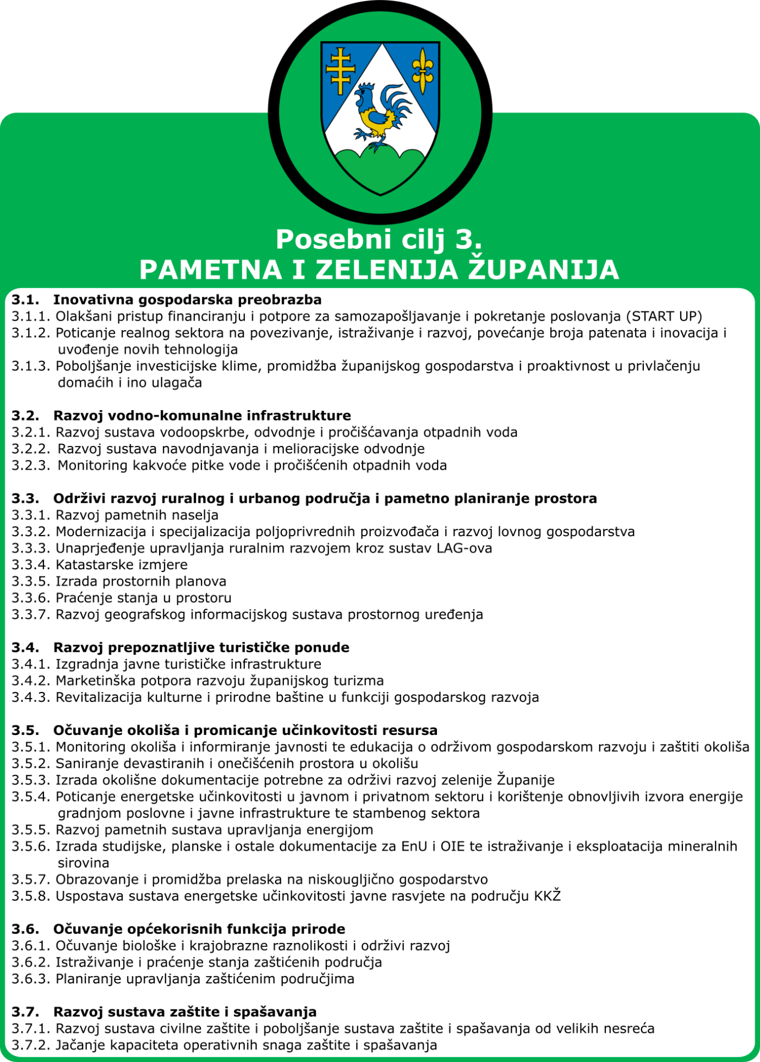
Izvor: Plan razvoja Koprivničko-križevačke županije za razdoblje 2021.-2027.
Za potrebe realizacije Posebnog cilja 1 Povezanija županija kružnog gospodarstva definirane su sljedeće mjere:
M 1.1.1. Razvoj cestovne i željezničke infrastrukture te ostale prometne infrastrukture;
M 1.1.2. Jačanje integriranog prijevoza putnika u cestovnom prometu i intermodalnog prijevoza tereta
M 1.2.1. Razvoj telekomunikacijske infrastrukture nove generacije
M 1.2.2. Digitalna transformacija javne uprave
M 1.2.3. Digitalizacija poslovnih subjekata i razvoj naprednih digitalnih vještina
M 1.3.1. Regionalni centar za gospodarenje otpadom (RCGO) „Piškornica“
M 1.3.2. Sanacija svih neusklađenih odlagališta neopasnog otpada i izgradnja reciklažnih dvorišta u svim JLS-ima te sortirnica i biokompostana
M 1.3.3. Razvoj sustava odvojenog prikupljanja i oporabe posebnih kategorija otpada i kontinuirano informiranje i obrazovanje o održivom gospodarenju otpadom
M 1.4.1. Uspostava plinoopskrbe na području županije

Pokazatelj rezultata M 1.1.1. | Početna vrijednost | Ciljne vrijednosti
 |  | 2022. | 2023. | 2024. | 2025.
Broj km izgrađenih županijskih cesta | 831 km | 831 km | 832 km | 833 km | 834 km
Duljina izgrađenog drugog kolosjeka željezničke pruge | 0 km | 20,0 km | 42,6 km | 42,6 km | 42,6 km

Pokazatelj rezultata M 1.1.2. | Početna vrijednost | Ciljne vrijednosti
 |  | 2022. | 2023. | 2024. | 2025.
Broj izgrađenih terminala za intermodalni prijevoz | 0 | 0 | 0 | 0 | 0

Pokazatelj rezultata M 1.2.1. | Početna vrijednost | Ciljne vrijednosti
 |  | 2022. | 2023. | 2024. | 2025.
Udio kućanstava kojima je dostupan širokopojasni pristup internetu velike brzine (100 Mbit/s-1 Gbit/s) | 20% | 30% | 40% | 50% | 60%
Broj širokopojasnih priključaka u nepokretnoj komunikacijskoj mreži | 22.325 | 22.900 | 23.400 | 23.800 | 24.000

Pokazatelj rezultata M 1.2.2. | Početna vrijednost | Ciljne vrijednosti
 |  | 2022. | 2023. | 2024. | 2025.
Broj digitaliziranih poslovnih procesa | 2 | 3 | 4 | 6 | 8

Pokazatelj rezultata M 1.2.3. | Početna vrijednost | Ciljne vrijednosti
 |  | 2022. | 2023. | 2024. | 2025.
Broj dostupnih e-usluga za poslovne subjekte | 0 | 1 | 2 | 2 | 3
Broj edukacija za odrasle za poboljšanje digitalnih kompetencija | 0 | 2 | 4 | 6 | 8

Pokazatelj rezultata M 1.3.1. | Početna vrijednost | Ciljne vrijednosti
 |  | 2022. | 2023. | 2024. | 2025.
Broj izgrađenih postrojenja | 0 | 0 | 0 | 1 | 1

Pokazatelj rezultata M 1.3.2. | Početna vrijednost | Ciljne vrijednosti
 |  | 2022. | 2023. | 2024. | 2025.
Broj saniranih odlagališta | 2 | 3 | 4 | 5 | 6
Izgrađena reciklažna dvorišta, mobilna reciklažna dvorišta, sortirnice i bio kompostane | 7 | 10 | 14 | 16 | 18

Pokazatelj rezultata M 1.3.3. | Početna vrijednost | Ciljne vrijednosti
 |  | 2022. | 2023. | 2024. | 2025.
Stopa odvojenog sakupljanja komunalnog otpada | 15% | 20% | 27% | 32% | 42%
Broj održanih edukativnih radionica o primarnoj reciklaži | 15 | 20 | 25 | 30 | 35

Pokazatelj rezultata M 1.4.1. | Početna vrijednost | Ciljne vrijednosti
 |  | 2022. | 2023. | 2024. | 2025.
Broj priključenih kućanstava i gospodarskih subjekata na plinsku mrežu | 23.016 | 23.200 | 23.450 | 23.750 | 23.900
Duljina izgrađene plinske mreže | 869 km | 869 km | 870 km | 872 km | 874
Za potrebe realizacije Posebnog cilja 2 Socijalno osjetljiva županija definirane su sljedeće mjere:
M 2.1.1. Razvoj zdravstvene infrastrukture, dostupnost i razvoj zdravstvenih usluga
M 2.1.2. Prevencija i rano otkrivanje bolesti, prevencija ovisnosti posebno mlade populacije, promicanje zdravog načina života i pojačana sigurnost stanovništva
M 2.2.1. Poticanje demografske obnove i zadržavanje postojećeg stanovništva
M 2.3.1. Razvoj obrazovne infrastrukture i programa u predškolskom, osnovnom, srednjem i visokom školstvu i usklađivanje obrazovnih programa s potrebama tržišta rada;
M 2.3.2. Jačanje kapaciteta Lokalnog partnerstva za zapošljavanje i korištenje nacionalnih mjera za poticanje zapošljavanja
M 2.3.3. Unaprjeđenje sustava cjeloživotnog učenja
M 2.3.4. Jačanje kapaciteta za strateško planiranje i upravljanje razvojem, jačanje međužupanijske, prekogranične i međunarodne suradnje te korištenje sredstava iz ESI fondova i drugih Programa Unije
M 2.4.1. Deinstitucionalizacija i uvođenje novih izvaninstitucionalnih socijalnih usluga
M 2.4.2. Dostupnost domova socijalne skrbi
M 2.4.3. Socijalno uključivanje ranjivih skupina i podizanje svijesti o mogućnostima razvoja
socijalnog poduzetništva
M 2.4.4. Borba protiv siromaštva i socijalne isključenosti
M 2.5.1. Jačanje kapaciteta civilnog društva kao važnog dionika ukupnog razvoja županije
M 2.5.2. Osnaživanje volonterskog rada
M 2.5.3. Osnaživanje sporta
M 2.5.4. Razvoj tehničke kulture i centara izvrsnosti
M 2.6.1. Valorizacija i očuvanje kulturno povijesnih vrijednosti i poticanje razvoja kulturnog
stvaralaštva

Pokazatelj rezultata M 2.1.1. | Početna vrijednost | Ciljne vrijednosti
 |  | 2022. | 2023. | 2024. | 2025.
Broj izgrađenih i adaptiranih objekata zdravstvene infrastrukture | 7 | 8 | 10 | 11 | 12

Pokazatelj rezultata M 2.1.2. | Početna vrijednost | Ciljne vrijednosti
 |  | 2022. | 2023. | 2024. | 2025.
Broj umrlih od malignih bolesti | 405 | 390 | 385 | 380 | 370
Broj novopridošlih maloljetnika na tretman zbog alkohola i pušenja u Centar za prevenciju i izvanbolničko liječenje | 4 | 4 | 3 | 3 | 2

Pokazatelj rezultata M 2.2.1. | Početna vrijednost | Ciljne vrijednosti
 |  | 2022. | 2023. | 2024. | 2025.
Broj novorođene djece u kalendarskoj godini | 908 | 908 | 908 | 909 | 910
Stopa totalnog fertiliteta | 1,53 | 1,53 | 1,53 | 1,53 | 1,54

Pokazatelj rezultata M 2.3.1. | Početna vrijednost | Ciljne vrijednosti
 |  | 2022. | 2023. | 2024. | 2025.
Broj osnovnih i srednjih škola koje rade u jednoj smjeni | 15 | 16 | 17 | 20 | 21
Broj diplomiranih studenata | 811 | 820 | 830 | 840 | 850

Pokazatelj rezultata M 2.3.2. | Početna vrijednost | Ciljne vrijednosti
 |  | 2022. | 2023. | 2024. | 2025.
Broj članova LPZ-a KKŽ | 28 | 29 | 31 | 32 | 33

Pokazatelj rezultata M 2.3.3. | Početna vrijednost | Ciljne vrijednosti
 |  | 2022. | 2023. | 2024. | 2025.
Broj verificiranih programa koje pružaju ustanove za cjeloživotno obrazovanje | 522 | 528 | 530 | 539 | 544

Pokazatelj rezultata M 2.3.4. | Početna vrijednost | Ciljne vrijednosti
 |  | 2022. | 2023. | 2024. | 2025.
Broj izrađenih strateških dokumenata | 31 | 31 | 32 | 32 | 33
Broj projekata koji se provode u okviru razvojnog sporazuma | 0 | 1 | 2 | 3 | 4

Pokazatelj rezultata M 2.4.1. | Početna vrijednost | Ciljne vrijednosti
 |  | 2022. | 2023. | 2024. | 2025.
Broj obiteljskih centara | 0 | 1 | 1 | 2 | 2
Broj korisnika dnevnog boravka | 318 | 325 | 329 | 335 | 340

Pokazatelj rezultata M 2.4.2. | Početna vrijednost | Ciljne vrijednosti
 |  | 2022. | 2023. | 2024. | 2025.
Broj osoba kojima se sufinancira smještaj u domovima socijalne skrbi iz županijskih programa | 78 | 90 | 110 | 115 | 120
Kapaciteti za stalni smještaj starijih i nemoćnih | 905 | 930 | 960 | 990 | 1.050

Pokazatelj rezultata M 2.4.3. | Početna vrijednost | Ciljne vrijednosti
 |  | 2022. | 2023. | 2024. | 2025.
Broj socijalnih poduzeća | 1 | 1 | 2 | 2 | 2

Pokazatelj rezultata M 2.4.4. | Početna vrijednost | Ciljne vrijednosti
 |  | 2022. | 2023. | 2024. | 2025.
Broj osoba koje se hrane u pučkoj kuhinji | 105 | 104 | 103 | 102 | 100
Broj samaca i obitelji-korisnika zajamčene minimalne naknade | 846 | 820 | 750 | 700 | 650

Pokazatelj rezultata M 2.5.1. | Početna vrijednost | Ciljne vrijednosti
 |  | 2022. | 2023. | 2024. | 2025.
Broj registriranih udruga | 1.229 | 1.233 | 1.235 | 1.237 | 1.240

Pokazatelj rezultata M 2.5.2. | Početna vrijednost | Ciljne vrijednosti
 |  | 2022. | 2023. | 2024. | 2025.
Broj volonterskih centara |  | 2 | 2 | 3 | 3

Pokazatelj rezultata M 2.5.3. | Početna vrijednost | Ciljne vrijednosti
 |  | 2022. | 2023. | 2024. | 2025.
Broj registriranih sportskih udruga | 251 | 252 | 254 | 257 | 258

Pokazatelj rezultata M 2.5.4. |  | Početna vrijednost |  | Ciljne vrijednosti
 |  |  |  | 2022. |  | 2023. |  | 2024. |  | 2025.
Broj područja za izvrsnost u centrima za izvrsnost |  | 2 |  | 2 |  | 3 |  | 4 |  | 5
Pokazatelj rezultata M 2.6.1. | Početna vrijednost |  | Ciljne vrijednosti
 |  |  | 2022. |  | 2023. |  | 2024. |  | 2025.
Vrijednost ulaganja u javne potrebe u kulturi | 17.996.458,00 HRK |  | 18.500.000,00 HRK |  | 19.000.000,00 HRK |  | 19.500.000,00 HRK |  | 20.000.000,00 HRK

Za potrebe realizacije Posebnog cilja 3 Pametna i zelena županija definirane su sljedeće mjere:
M 3.1.1. Olakšani pristup financiranju i potpore za samozapošljavanje i pokretanje poslovanja (START UP)
M 3.1.2. Poticanje realnog sektora na povezivanje, istraživanje i razvoj, povećanje broja patenata i inovacija i uvođenje novih tehnologija
M 3.1.3. Poboljšanje investicijske klime, promidžba županijskog gospodarstva i proaktivnost u privlačenju domaćih i ino ulagača
M 3.2.1. Razvoj sustava vodoopskrbe, odvodnje i pročišćavanja otpadnih voda
M 3.2.2. Razvoj sustava navodnjavanja i melioracijske odvodnje
M 3.2.3. Monitoring kakvoće pitke vode i pročišćenih otpadnih voda
M 3.3.1. Razvoj pametnih naselja
M 3.3.2. Modernizacija i specijalizacija poljoprivrednih proizvođača i razvoj lovnog gospodarstva
M 3.3.3. Bolji pristup sredstvima ruralnog razvoja kroz sustava LAG-ova
M 3.3.4. Katastarske izmjere
M 3.3.5. Izrada prostornih planova
M 3.3.6. Praćenje stanja u prostoru
M 3.3.7. Razvoj geografskog informacijskog sustava prostornog uređenja
M 3.4.1. Izgradnja javne turističke infrastrukture
M 3.4.2. Marketinška potpora razvoju županijskog turizma
M 3.4.3. Revitalizacija kulturne i prirodne baštine te ostala ulaganja u turizam u funkciji gospodarskog razvoja
M 3.5.1. Monitoring okoliša i informiranje javnosti te edukacija o održivom gospodarskom razvoju i zaštiti okoliša
M 3.5.2. Saniranje devastiranih i onečišćenih prostora u okolišu
M 3.5.3. Izgradnja okolišne dokumentacije potrebne za održivi razvoj zelene Županije
M 3.5.4. Poticanje energetske učinkovitosti u javnom i privatnom sektoru i korištenje obnovljivih izvora energije gradnjom poslovne i javne infrastrukture te stambenog sektora
M 3.5.5. Razvoj pametnih sustava upravljanja energijom
M 3.5.6. Izrada studijske, planske i ostale dokumentacije za energetsku učinkovitost i obnovljive izvore energije te istraživanje i eksploatacija mineralnih sirovina
M 3.5.7. Obrazovanje i promidžba prelaska na niskougljično gospodarstvo
M 3.5.8. Uspostava sustava energetske učinkovitosti javne rasvjete na području KKŽ
M 3.6.1. Očuvanje biološke i krajobrazne raznolikosti i održivi razvoj
M 3.6.2. Istraživanje i praćenje stanja zaštićenih područja
M 3.6.3. Planiranje upravljanja zaštićenim područjima
M 3.7.1. Razvoj sustava civilne zaštite i poboljšanje sustava zaštite i spašavanja od velikih nesreća
M 3.7.2. Jačanje kapaciteta operativnih snaga zaštite i spašavanja

Pokazatelj rezultata M 3.1.1. | Početna vrijednost | Ciljne vrijednosti
 |  | 2022. | 2023. | 2024. | 2025.
Saldo robne razmjene | 844.490.000,00 HRK | 851.000.000,00 HRK | 870.000.000,00 HRK | 885.000.000,00 HRK | 900.000.000,00 HRK
Broj gospodarskih subjekata | 3.434 | 3.600 | 3.700 | 3.750 | 3.800

Pokazatelj rezultata M 3.1.2. | Početna vrijednost | Ciljne vrijednosti
 |  | 2022. | 2023. | 2024. | 2025.
Broj prijavljenih patenata | 2 | 4 | 6 | 8 | 9

Pokazatelj rezultata M 3.1.3. | Početna vrijednost | Ciljne vrijednosti
 |  | 2022. | 2023. | 2024. | 2025.
Popunjena površina u poslovnim zonama | 477,58 ha | 480,00 ha | 487,00 ha | 490,00 ha | 520,00 ha

Pokazatelj rezultata M 3.2.1. | Početna vrijednost | Ciljne vrijednosti
 |  | 2022. | 2023. | 2024. | 2025.
Duljina izgrađene javne vodoopskrbne mreže | 1.520,00 km | 1.550 km | 1.560 km | 1.565 km | 1.570 km
Broj priključaka na javnu vodopskrbnu mrežu | 29.840 | 31.000 | 34.000 | 35.000 | 35.500
Duljina izgrađene mreže javne odvodnje | 481,6 km | 510 km | 570 km | 580 km | 590 km
Broj priključaka na javnu odvodnju | 19.342 | 19.800 | 22.800 | 24.600 | 26.800

Pokazatelj rezultata M 3.2.2. | Početna vrijednost | Ciljne vrijednosti
 |  | 2022. | 2023. | 2024. | 2025.
Obradive javne površine pod sustavom navodnjavanja | 0 | 0 | 50 | 100 | 100

Pokazatelj rezultata M 3.2.3. | Početna vrijednost | Ciljne vrijednosti
 |  | 2022. | 2023. | 2024. | 2025.
Broj uređaja za pročišćavanje otpadnih voda | 8 | 8 | 10 | 10 | 12

Pokazatelj rezultata M 3.3.1. | Početna vrijednost | Ciljne vrijednosti
 |  | 2022. | 2023. | 2024. | 2025.
Broj edukacija o pametnim naseljima | 0 | 2 | 4 | 4 | 6

Pokazatelj rezultata M 3.3.2. | Početna vrijednost | Ciljne vrijednosti
 |  | 2022. | 2023. | 2024. | 2025.
Površina poljoprivredne proizvodnje pod ekološkom proizvodnjom | 770 ha | 780 | 790 | 800 | 805 ha
Površina lovišta u KKŽ | 167.219 ha | 167.219 ha | 167.219 ha | 167.219 ha | 167.219 ha

Pokazatelj rezultata M 3.3.3. | Početna vrijednost | Ciljne vrijednosti
 |  | 2022. | 2023. | 2024. | 2025.
Vrijednost odobrenih sredstava iz LAG natječaja u KKŽ | 4.108.691,82 HRK | 4.500.000,00 HRK | 5.200.000,00 HRK | 5.700.000,00 HRK | 6.000.000,00 HRK

Pokazatelj rezultata M 3.3.4. | Početna vrijednost | Ciljne vrijednosti
 |  | 2022. | 2023. | 2024. | 2025.
Broj provedenih katastarskih izmjera | 7 | 8 | 8 | 9 | 9

Pokazatelj rezultata M 3.3.5. | Početna vrijednost | Ciljne vrijednosti
 |  | 2022. | 2023. | 2024. | 2025.
Broj izrađenih prostornih planova | 139 | 142 | 150 | 153 | 155

Pokazatelj rezultata M 3.3.6. | Početna vrijednost | Ciljne vrijednosti
 |  | 2022. | 2023. | 2024. | 2025.
Broj izrađenih izvješća o stanju u prostoru | 78 | 85 | 98 | 116 | 120

Pokazatelj rezultata M 3.3.7. | Početna vrijednost | Ciljne vrijednosti
 |  | 2022. | 2023. | 2024. | 2025.
Broj dostupnih skupova prostornih podataka | 24 | 28 | 30 | 33 | 35

Pokazatelj rezultata M 3.4.1. | Početna vrijednost | Ciljne vrijednosti
 |  | 2022. | 2023. | 2024. | 2025.
Izrađena javna turistička infrastruktura sukladno Pravilniku o javnoj turističkoj infrastrukturi | 5 | 7 | 10 | 12 | 15

Pokazatelj rezultata M 3.4.2. | Početna vrijednost | Ciljne vrijednosti
 |  | 2022. | 2023. | 2024. | 2025.
Broj turističkih proizvoda | 7 | 8 | 9 | 9 | 10
Broj manifestacija regionalnog značaja | 4 | 4 | 4 | 5 | 5

Pokazatelj rezultata M 3.4.3. | Početna vrijednost | Ciljne vrijednosti
 |  | 2022. | 2023. | 2024. | 2025.
Broj revitaliziranih objekata kulturne baštine | 5 | 6 | 7 | 8 | 8
Broj revitaliziranih objekata prirodne baštine | 5 | 6 | 7 | 8 | 8

Pokazatelj rezultata M 3.5.1. | Početna vrijednost | Ciljne vrijednosti
 |  | 2022. | 2023. | 2024. | 2025.
Broj provedenih analiza svih sastavnica okoliša | 1 | 2 | 2 | 3 | 4
Broj novonabavljene opreme za praćenje sastavnica okoliša | 0 | 0 | 3 | 4 | 7

Pokazatelj rezultata M 3.5.2. | Početna vrijednost | Ciljne vrijednosti
 |  | 2022. | 2023. | 2024. | 2025.
Broj saniranih lokacija | 1 | 2 | 3 | 3 | 4
Površina revitaliziranih područja | 0 | 5 | 10 | 10 | 10

Pokazatelj rezultata M 3.5.3. | Početna vrijednost | Ciljne vrijednosti
 |  | 2022. | 2023. | 2024. | 2025.
Broj izrađenih studija | 1 | 1 | 2 | 3 | 3

Pokazatelj rezultata M 3.5.4. | Početna vrijednost | Ciljne vrijednosti
 |  | 2022. | 2023. | 2024. | 2025.
Broj zgrada javne namjene na kojima je izvršena energetska obnova | 22 | 27 | 30 | 32 | 34

Pokazatelj rezultata M 3.5.5. | Početna vrijednost | Ciljne vrijednosti
 |  | 2022. | 2023. | 2024. | 2025.
Broj izgrađenih punionica vodika | 0 | 0 | 0 | 1 | 2
Broj izrađenih punionica za električna vozila | 7 | 15 | 18 | 21 | 25

Pokazatelj rezultata M 3.5.6. | Početna vrijednost | Ciljne vrijednosti
 |  | 2022. | 2023. | 2024. | 2025.
Broj eksploatacijskih polja za mineralne sirovine/ugljikovodike/geotermalne vode | 13/15/3 | 13/15/3 | 13/15/3 | 13/15/3 | 15/15/3
Broj izgrađenih energana u sustavu OIE | 21 | 24 | 25 | 25 | 26

Pokazatelj rezultata M 3.5.7. | Početna vrijednost | Ciljne vrijednosti
 |  | 2022. | 2023. | 2024. | 2025.
Broj JLS-a koja imaju energetski učinkovitu javnu rasvjetu | 7 | 12 | 15 | 16 | 18

Pokazatelj rezultata M 3.6.1. | Početna vrijednost | Ciljne vrijednosti
 |  | 2022. | 2023. | 2024. | 2025.
Broj sačuvanih zaštićenih područja | 15 | 15 | 15 | 15 | 15
Broj posjetitelja na zaštićenim područjima | 5.000 | 6.000 | 7.000 | 8.000 | 9.000

Pokazatelj rezultata M 3.6.2. | Početna vrijednost | Ciljne vrijednosti
 |  | 2022. | 2023. | 2024. | 2025.
Broj projekata vezanih uz istraživanje i praćenje stanja zaštićenih područja | 7 | 7 | 7 | 8 | 9
Broj istraživanja/praćenja stanja vezanih uz istraživanje i praćenje stanja zaštićenih područja | 4 | 4 | 5 | 6 | 7

Pokazatelj rezultata M 3.6.3. | Početna vrijednost | Ciljne vrijednosti
 |  | 2022. | 2023. | 2024. | 2025.
Broj novih i revidiranih planova | 10 | 11 | 12 | 13 | 14

Pokazatelj rezultata M 3.7.1. | Početna vrijednost | Ciljne vrijednosti
 |  | 2022. | 2023. | 2024. | 2025.
Izgrađeni Operativno-edukacijski centar civilne zaštite | 0 | 0 | 0 | 0 | 0

Pokazatelj rezultata M 3.7.2. | Početna vrijednost | Ciljne vrijednosti
 |  | 2022. | 2023. | 2024. | 2025.
Broj programa edukacija -specijalističkih osposobljavanja | 3 | 3 | 4 | 4 | 5
Broj provedenih edukativnih kampanja | 3 | 7 | 8 | 9 | 10

INDIKATIVNI FINANCIJSKI OKVIR ZA PROVEDBU MJERA, AKTIVNOSTI I PROJEKATA
Indikativni financijski okvir za provedbu mjera, aktivnosti i projekata KKŽ daje prikaz povezanosti istih s odgovarajućim stavkama u proračunu u četverogodišnjem razdoblju. U tablici 1. dan je prikaz plana rashoda i izdataka po godinama.
Tablica 1. Plan rashoda i izdataka u razdoblju od 2022. do 2025. godine
GODINA | UKUPNI  RASHODI I IZDACI
2022. | 847.927.580,78 HRK
2023. | 731.563.257,00 HRK
2024. | 741.910.504,00 HRK
2025. | 764.167.819,10 HRK
UKUPNO | 3.085.569.161,88 HRK
Izvor: Proračun KKŽ

Ukupni planirani rashodi i izdaci u 2022. godini iznose 847.927.580,78 HRK, za 2023. godinu planirani su u iznosu od 731.563.257,00 HRK, u 2024. godini njihova planirana vrijednost je 741.910.504,00 HRK i u 2025. godini 764.167.819,10 HRK. Ukupni procijenjeni trošak provedbe definiranih mjera tijekom četiri godine iznosi 3.085.569.161,88 HRK. Procijenjeni troškovi provedbe mjera u razdoblju od 2022. do 2025. godine prikazani su u tablici 2.
Tablica 2. Procijenjeni troškovi provedbe mjera u razdoblju od 2022. do 2025. godine
BR. MJERE | NAZIV MJERE | PROCIJENJENI TROŠAK PROVEDBE MJERE  HRK | POVEZNICA NA IZVOR FINANCIRANJA U PRORAČUNU
1. | Razvoj cestovne i željezničke infrastrukture te ostale prometne infrastrukture | 295.256,00 | A 100022
2. | Jačanje integriranog prijevoza putnika u cestovnom prometu i intermodalnog prijevoza tereta | 69.595.295,00 | T 100097
3. | Digitalna transformacija javne uprave | 4.217.829,00 | T 100101
4. | Regionalni centar za gospodarenje otpadom (RCGO) „Piškornica“ | 6.266.692,00 | T 100078  K 100138
5. | Razvoj zdravstvene infrastrukture, dostupnost i razvoj zdravstvenih usluga | 62.945.288,63 | A 100100  A 100195  K 100121  K 100122  A 100173  K 100118  A 100042  A 100096  A 100207  K 100079  K 100084
6. | Prevencija i rano otkrivanje bolesti, prevencija ovisnosti posebno mlade populacije, promicanje zdravog . načina života i pojačana sigurnost stanovništva | 5.891.318,00 | T 100023  A 100043  A 100085  A 100146  T 100035  T 100056  T 100070  T 100044
7. | Poticanje demografske obnove i zadržavanje postojećeg stanovništva | 78.698.387,50 | T 100083  T 100069  A 100070  T 100069  T 100105  T 100106
8. | Razvoj obrazovne infrastrukture i programa u predškolskom, osnovnom, srednjem i visokom školstvu i usklađivanje obrazovnih programa s potrebama tržišta rada; | 970.616.511,96 | K 100125  K 100126  A 100182  K 100133  K 100134  K 100132  K 100135  K 100136  A 100183  K 100029  K 100030  T 100081  T 100065  K 100037  A 100129  A 100190  A 100185  K 100040  A 100062  A 100134  K 100087  T 100082  T 100066  T 100084  T 100089  A 100058  A 100059  A 100072  A 100149  A 100163
9. | Jačanje kapaciteta za strateško planiranje i upravljanje razvojem, jačanje međužupanijske, prekogranične i međunarodne suradnje te korištenje sredstava iz ESI fondova i drugih Programa Unije | 26.054.717,20 | A 100192  A 100193  T 100050  T 100152  T 100103  T 100104  T 100088  K 100099  A 100153
10. | Deinstitucionalizacija i uvođenje novih izvaninstitucionalnih socijalnih usluga | 5.886.464,54 | A 100050  T 100102  A 100209
11. | Dostupnost domova socijalne skrbi | 6.351.328,00 | A 100186  K 100020  K 100021
12. | Socijalno uključivanje ranjivih skupina i podizanje svijesti o mogućnostima razvoja  socijalnog poduzetništva | 5.886.635,80 | A 100049
13. | Borba protiv siromaštva i socijalne isključenosti | 11.855.699,80 | A 100203  A 100189  A 100048
14. | Jačanje kapaciteta civilnog društva kao važnog dionika ukupnog razvoja županije | 3.916.917,00 | A 100187  A 100188  A 100167  A 100168
15. | Osnaživanje volonterskog rada
16. | Osnaživanje sporta | 8.646.772,00 | A 100062
17. | Razvoj tehničke kulture i centara izvrsnosti | 632.836,00 | A 100166
18. | Valorizacija i očuvanje kulturno povijesnih vrijednosti i poticanje razvoja kulturnog stvaralaštva | 6.948.166,00 | K 100041  A 100169  A 100060
19. | Olakšani pristup financiranju i potpore za samozapošljavanje i pokretanje poslovanja (START UP) | 9.732.456,00 | T 100003  T 100004  T 100034  A 100199  T 100090  T 100093  T 100096
20. | Poboljšanje investicijske klime, promidžba županijskog gospodarstva i proaktivnost u privlačenju domaćih i ino ulagača | 3.336.738,00 | A 100021  A 100106
21. | Razvoj sustava vodoopskrbe, odvodnje i pročišćavanja otpadnih voda | 12.653.690,00 | K 100013
22. | Monitoring kakvoće pitke vode i pročišćenih otpadnih voda | 1.209.000,00 | T 10007
23. | Razvoj pametnih naselja | 12.653.690,00 | K 100001
24. | Modernizacija i specijalizacija poljoprivrednih proizvođača i razvoj lovnog gospodarstva | 17.776.704,90 | T 100020  A 100029  A 100030  A 100003  T 100055  A 100089  T 100100
25. | Katastarske izmjere | 1.054.558,00 | K 100124
26. | Izgradnja javne turističke infrastrukture | 1.687.091,00 | T 100083
27. | Marketinška potpora razvoju županijskog turizma | 4.935.010,00 | A 100033  A 100032  A 100034
28. | Revitalizacija kulturne i prirodne baštine te ostala ulaganja u turizam u funkciji gospodarskog razvoja | 42.600.621,00 | K 100137
29. | Izgradnja okolišne dokumentacije potrebne za održivi razvoj zelene Županije | 421.722,00 | A 100162
30. | Poticanje energetske učinkovitosti u javnom i privatnom sektoru i korištenje obnovljivih izvora energije gradnjom poslovne i javne infrastrukture te stambenog sektora | 64.676.532,00 | T 100098  T 100107  K 100115
31. | Izrada studijske, planske i ostale dokumentacije za energetsku učinkovitost i obnovljive izvore energije te istraživanje i eksploatacija mineralnih sirovina | 60.000,00 | A 100024
32. | Očuvanje biološke i krajobrazne raznolikosti i održivi razvoj | 179.222,00 | T 100062  K 100078  A 100120
33. | Istraživanje i praćenje stanja zaštićenih područja | 470.000,00 | T 100095
34. | Planiranje upravljanja zaštićenim područjima | 1.604.158,00 | A 100157
35. | Razvoj sustava civilne zaštite i poboljšanje sustava zaštite i spašavanja od velikih nesreća | 5.707.079,80 | K 100004  A 100016  A 100017  T 100037  A 100066  A 100102
36. | Komunalno gospodarstvo | 337.580,00 | A 100158
37. | Odgoj i obrazovanje | 98.136.048,90 | A 100181  A 100052  A 100127  A 100184  A 100054
38. | Lokalna uprava i administracija | 1.531.921.305,85 | A 100001  A 100002  A 100005  A 100006  A 100078  A 100081  A 100151  A 100008  A 100009  A 100004  A 100138  A 100015  A 100208  K 100006  A 100019  A 100067  K 100014  A 100025  A 100036  K 100077  A 100037  K 100044  A 100196  A 100170  K 100113  A 100171  A 100179  K 100123  A 100176  A 100172  A 100174  A 100122  A 100178  A 100046  A 100047  A 100010  A 100012  A 100013  A 100202
 | UKUPNO | 3.085.569.161,88 HRK
Izvor: Proračun Koprivničko-križevačke županije

OKVIR ZA PRAĆENJE I IZVJEŠTAVANJE
Sustav praćenja i vrednovanja Provedbenog programa uspostavljen je s ciljem osiguravanja transparentnosti i učinkovitosti provedbe.
Glavni ciljevi praćenja i vrednovanja Provedbenog programa su:
- učinkovita i transparentna provedba definiranih aktivnosti,
- utvrđivanje i preispitivanje sustava odgovornosti,
- utvrđivanje učinkovitosti provedenih aktivnosti,
- utvrđivanje opravdanosti provedbe definiranih aktivnosti,
- ažuriranje postojećih i definiranje novih potreba u okviru Provedbenog programa.

Ključni dionici na području praćenja Provedbenog programa su:
1. KKŽ,
2. Razvojna agencija „PORA“ KKŽ,
Osnovne aktivnosti KKŽ i Razvojne agencije „PORE“ KKŽ na području praćenja i vrednovanja te izvještavanja su:
- praćenje pravovremene i efikasne provedbe aktivnosti i mjera definiranih u Provedbenom programu,
- koordinacija sa svim bitnim dionicima i provedba definiranih mjera,
- informiranje šire javnosti o provedbi Provedbenog programa na svim razinama,
- izrada i podnošenje Izvješća o provedenim aktivnostima
Sustav praćenja, vrednovanja i izvještavanja uspostavljen prilikom pripreme i provedbe Provedbenog programa kontinuirano će se primjenjivati tijekom cijelog razdoblja provedbe dokumenta te će se prilagođavati sukladno aktualnim promjenama i potrebama.
Pravilnikom o rokovima i postupcima praćenja i izvještavanja o provedbi akata strateškog planiranja od nacionalnog značaja i od značaja za jedinice lokalne i područne (regionalne) samouprave (NN 6/2019) Člankom 13. definiran je način izvješćivanja: „Polugodišnje i godišnje izvješće o provedbi provedbenih programa jedinica lokalne i područne (regionalne) samouprave je izvješće o napretku u provedbi mjera, aktivnosti i projekata te ostvarivanju pokazatelja rezultata iz kratkoročnih akata strateškog planiranja koje nositelj izrade provedbenog programa podnosi izvršnom tijelu jedinice lokalne ili područne (regionalne) samouprave dva puta godišnje“.

DRUGI PODACI O MJERAMA

Doprinos mjera Koprivničko-križevačke županije ispunjenju obaveza uređenih posebnima nacionalnim propisima

Mjere navedene u ovom Provedbenom programu doprinose ostvarenju Nacionalne razvojne strategije Republike Hrvatske do 2030. godine i ispunjenju obaveza uređenih posebnim nacionalnim propisima.

Doprinos mjera Koprivničko-križevačke županije provedbi zajedničkih prioriteta Europske unije

Digitalna transformacija i zelena tranzicija su zajednički prioriteti razvoja Europske unije u narednoj plansko-financijskoj perspektivi 2021.-2027. godina.

Mjere navedene u ovom Provedbenom programu doprinose ostvarenju digitalne i zelene transformacije.

Doprinos mjera Koprivničko-križevačke županije provedbi ciljeva/podciljeva održivog razvoja UN Agende 2030

Globalni ciljevi za održivi razvoj UN Agende 2030 su:
Cilj 1. Iskorijeniti siromaštvo svuda i u svim oblicima
Cilj 2. Iskorijeniti glad, postići sigurnost hrane i poboljšanu ishranu te promovirati održivu poljoprivredu
Cilj 3. Zdravlje - osigurati zdrav život i promovirati blagostanje za ljude svih generacija
Cilj 4. Osigurati uključivo i kvalitetno obrazovanje te promovirati mogućnosti cjeloživotnog učenja
Cilj 5. Postići rodnu ravnopravnost i osnažiti sve žene i djevojke
Cilj 6. Osigurati pristup pitkoj vodi za sve, održivo upravljati vodama te osigurati higijenske uvjete za sve
Cilj 7. Osigurati pristup pouzdanoj, održivoj i suvremenoj energiji po pristupačnim cijenama za sve
Cilj 8. Promovirati uključiv i održiv gospodarski rast, punu zaposlenost i dostojanstven rad za sve
Cilj 9. Izgraditi prilagodljivu infrastrukturu, promovirati uključivu i održivu industrijalizaciju i poticati inovativnost
Cilj 10. Smanjiti nejednakost unutar i između država
Cilj 11. Učiniti gradove i naselja uključivim, sigurnim, prilagodljivim i održivim
Cilj 12. Osigurati održive oblike potrošnje i proizvodnje
Cilj 13. Poduzeti hitne akcije u borbi protiv klimatskih promjena i njihovih posljedica
Cilj 14. Očuvati i održivo koristiti oceane, mora i morske resurse za održiv razvoj
Cilj 15. Zaštititi, uspostaviti i promovirati održivo korištenje kopnenih ekosustava, održivo upravljati šumama, suzbiti dezertifikaciju, zaustaviti degradaciju tla te spriječiti uništavanje biološke raznolikosti
Cilj 16. Promovirati miroljubiva i uključiva društva za održivi razvoj, osigurati pristup pravdi za sve i izgraditi učinkovite, odgovorne i uključive institucije na svim razinama
Cilj 17. Ojačati načine provedbe te učvrstiti globalno partnerstvo za održivi razvoj

KKŽ doprinosi provedbi ciljeva/podciljeva održivog razvoja UN Agende kako slijedi: 1, 2, 3, 4, 5, 6, 7, 8, 9, 11 i 15.

U Koprivnici, 20. prosinca 2021.
KLASA: 300-01/21-01/7
URBROJ: 2137/1-01/01-21-2

ŽUPAN:
Darko Koren, ing.građ., v.r.

POPIS TABLICA
Tablica 1. Plan rashoda i izdataka u razdoblju od 2022. do 2025. godine 45
Tablica 2. Procijenjeni troškovi provedbe mjera u razdoblju od 2022. do 2025. godine 45

POPIS SLIKA
Slika 1. Vizija Koprivničko-križevačke županije 6
Slika 2. Grafički prikaz organizacijske strukture Koprivničko-križevačke županije 7
Slika 3. Administrativni ustroj KKŽ 8
Slika 4. Nacionalna klasifikacija prostornih jedinica u RH na NUTS 2 razini 9
Slika 5. Jedinice lokalne samouprave u KKŽ prema indeksu razvijenosti 10
Slika 6. Posebni ciljevi 30
Slika 7. Posebni cilj 1. Povezanija županija kružnog gospodarstva 31
Slika 8. Posebni cilj 2. Socijalno osjetljiva županija 32
Slika 9. Posebni cilj 3. Pametna i zelenija županija 33

POPIS GRAFIKONA
Grafikon 1. Demografski trendovi u KKŽ u razdoblju od 1961. do 2019. godine 11

